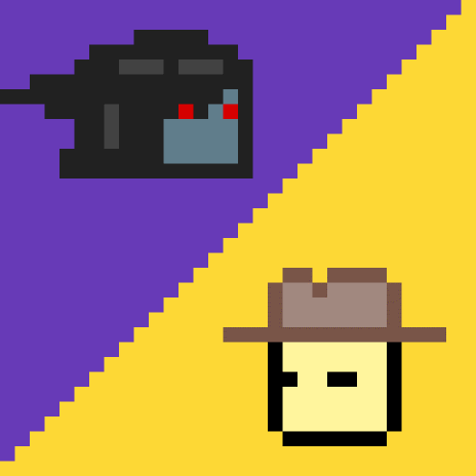

Document de conception pour   
William’s Redemption

Réalisé par :   
Deadline Game Studio  
  
Gabriel Bouchard (1541142)  
Jonathan Rhéaume (1535076)  
Simon Robidas (1634460)  
Mathieu Bédard (1435194)

Présenté à  
Benjamin Lemelin  
François Paradis

Cours 420-V51-SF  
Projet de développement de jeu vidéo  
Cégep de Sainte-Foy  
lundi, 29 octobre 2018

**Table des matières**

0. Liste des versions et modifications 5

1. Résumé du jeu en une page 5

2. Recherches sur les concurrents 7

2.1. Recherches préliminaires 7

2.1.1. Cuphead (Gabriel Bouchard) 7

2.1.2. Super Mario Sunshine (Gabriel Bouchard) 8

2.1.3. What Goes Up (Simon Robidas) 8

2.1.4. Pogo Knight (Simon Robidas) 10

2.2. Analyse approfondie – Jeu 1 (par Simon et Jonathan Rhéaume) 15

2.2.1. Personnage principal 15

2.2.2. Gameplay 16

2.2.3. Monde et environnements 16

2.2.4. Ennemis 16

2.2.5. Boss / épreuve finale 17

2.2.6. Interfaces et menus 17

2.2.7. Tutoriels, fin du jeu et facteur de rejouabilité 18

2.2.8. Intangibles et "appel" personnel : Pourquoi ce jeu est "l’fun" 18

2.3. Analyse approfondie – Cuphead (par Gabriel et Mathieu) 19

2.3.1. Personnage principal 19

2.3.2. Gameplay 19

2.3.3. Monde et environnements 19

2.3.4. Ennemis 19

2.3.5. "Boss" / épreuve finale 20

2.3.6. Interfaces et menus 20

2.3.7. Tutoriels, fin du jeu et facteur de rejouabilité 20

2.3.8. Intangibles et "appel" personnel : Pourquoi ce jeu est "l’fun" 20

3. Concept général et but du jeu (Simon, Mathieu, Jonathan, Gabriel) 21

3.1. Concept général (Simon) 21

3.2. Personnage principal (Simon) 21

3.3. Gameplay (Mathieu) 21

3.4. Public visé (Gabriel) 22

3.5. Derrière de la boîte (Jonathan) 22

4. Personnage principal (par Jonathan Rhéaume) 23

4.1. Description du personnage 23

4.2. Capacités 24

4.2.1. Capacité 1 : Saut 24

4.2.2. Capacité 2 : Tir 24

4.2.3. Capacité 7 : Regarde vers le sol 25

4.2.4. Capacité 8 : Regarde vers le haut 25

4.2.5. Capacité 9 : Déviation des projectiles 25

4.3. Schéma des contrôles par défaut 25

4.4. Métriques du personnage 26

5. Combat et mort (par membre Simon Robidas de l’équipe) 27

5.1. Modes d’attaques du personnage joueur 27

5.1.1. Forme humaine 27

5.1.1.1. Mode d’attaque 1 27

5.1.2. Forme du faucheur 27

5.1.2.1. Mode d’attaque 1 27

5.2. Modes d’attaques des ennemis 27

5.2.1. Toucher joueur 27

5.2.2. Tire de projectiles 27

5.3. Danger de l’environnement 27

5.3.1. Pique 27

5.3.2. Trou sans fond 28

5.4. Mort du personnage - Gabriel Bouchard 28

5.4.1. Vies 28

5.4.2. Mécanique de réapparition 28

5.4.3. Pénalités sur la mort 28

5.4.4. Temps 28

6. Objets à récolter (par Gabriel Bouchard) 29

6.1. Objets de base 29

6.1.1. Objet 1 : Artéfact 29

6.2. Objets de quête 29

6.2.1. Objet 1 : Clé 29

7. Déroulement du jeu (par Mathieu Bédard) 30

7.1. Le monde 30

7.1.1. Niveau 1 30

7.1.1.1. Description du niveau 30

7.1.1.2. Décors, ambiance 30

7.1.1.3. Objectif du niveau 30

7.1.1.4. Éléments majeurs de "gameplay" du niveau 31

7.1.1.5. Mécaniques utilisées dans le niveau 31

7.1.1.6. Ennemis dans le niveau 31

7.1.1.7. Objets dans le niveau 31

7.1.1.8. Plan complet du niveau 31

7.1.2. Niveau 2 33

7.1.2.1. Description du niveau 33

7.1.2.2. Décors, ambiance 33

7.1.2.3. Objectif du niveau 33

7.1.2.4. Mécaniques utilisées dans le niveau 33

7.1.2.5. Ennemis dans le niveau 33

7.1.2.6. Objets dans le niveau 33

7.1.2.7. Plan complet du niveau 33

7.1.3. Niveau 3 36

7.1.3.1. Description du niveau 36

7.1.3.2. Décors, ambiance 36

7.1.3.3. Objectif du niveau 36

7.1.3.4. Mécaniques utilisées dans le niveau 36

7.1.3.5. Ennemis dans le niveau 36

7.1.3.6. Objets dans le niveau 36

7.1.3.7. Plan complet du niveau 36

8. Personnages : ennemis, boss et alliés (par Jonathan Rhéaume) 39

8.1. Ennemi spécifique : Sorcier 39

8.1.1. Description de l’ennemi 39

8.1.2. Métriques de l’ennemi 39

8.1.3. Attaques 39

8.1.4. Apparition vs placement 39

8.1.5. Manière de vaincre 39

8.1.6. Réactions aux dommages et à la mort 39

8.1.7. Récompenses données 39

8.2. Ennemis spécifiques (Chauve-souris) 40

8.2.1. Description de l’ennemi 40

8.2.2. Métriques de l’ennemi 40

8.2.3. Attaques 40

8.2.4. Apparition vs placement 40

8.2.5. Manière de vaincre 40

8.2.6. Réactions aux dommages et à la mort 40

8.2.7. Récompenses données 40

8.3. Ennemis spécifiques (Zombie) 40

8.3.1. Description de l’ennemi 40

8.3.2. Métriques de l’ennemi : 40

8.3.3. Attaques 40

8.3.4. Apparition vs placement 41

8.3.5. Manière de vaincre 41

8.3.6. Réactions aux dommages et à la mort 41

8.3.7. Récompenses données 41

8.4. Ennemis spécifiques (Canon de plasma) 41

8.4.1. Description de l’ennemi 41

8.4.2. Métriques de l’ennemi 41

8.4.3. Attaques 41

8.4.4. Apparition vs placement 41

8.4.5. Manière de vaincre 41

8.4.6. Réactions aux dommages et à la mort 42

8.4.7. Récompenses données 42

8.5. Ennemis spécifiques (Canon de feu) 42

8.5.1. Description de l’ennemi 42

8.5.2. Métriques de l’ennemi 42

8.5.3. Attaques 42

8.5.4. Apparition vs placement 42

8.5.5. Manière de vaincre 42

8.5.6. Réactions aux dommages et à la mort 42

8.5.7. Récompenses données 42

8.6. Ennemis spécifiques (Fantôme) 43

8.6.1. Description de l’ennemi 43

8.6.2. Métriques de l’ennemi 43

8.6.3. Attaques 43

8.6.4. Apparition vs placement 43

8.6.5. Manière de vaincre 43

8.6.6. Réactions aux dommages et à la mort 43

8.6.7. Récompenses données 43

8.7. Boss Niveau 1 : champion Edgar (Simon Robidas) 44

8.7.1. Description du boss 44

8.7.2. Métriques de l’ennemi 45

8.7.3. Attaques, mécaniques spéciales et avertissements. 45

8.7.3.1. Attaque 1 : Coup de masse verticale (Phase 1) 45

8.7.3.2. Attaque 2 : Tir multiple de plasma (Phase 1) 46

8.7.3.3. Attaque 3 : Saut lourd (Phase 2) 46

8.7.3.4. Attaque 4 : Invocation de plasma (Phase 2) 47

8.7.4. Interaction avec l’environnement (optionnel) 48

8.7.5. Récompenses données 48

8.8. Mini boss – Jean de la Lumière (Simon Robidas) 49

8.8.1. Description du boss 49

8.8.2. Métriques de l’ennemi 49

8.8.3. Attaques, mécaniques spéciales et avertissements. 49

8.8.3.1. Attaque 1 : Défense de lumière 49

8.8.3.2. Attaque 2 : Mur de lumière 50

8.8.3.3. Attaque 3 : Projectile de lumière 50

8.8.3.4. Attaque 4 : Incarnation de la lumière 51

8.8.4. Récompenses données 51

8.9. "Mini Boss Red Demon Zek’gor" (Gabriel Bouchard) 52

8.9.1. Description du "boss" 52

8.9.2. Métriques de l’ennemi 52

8.9.3. Attaques, mécaniques spéciales et "warnings" 52

8.9.4. Patterns / AI 52

8.9.5. Récompenses données 52

8.10. Mini Boss Jacob le revenant (Gabriel Bouchard) 53

8.10.1. Description du boss 53

8.10.2. Métriques de l’ennemi 53

8.10.3. Attaques, mécaniques spéciales et avertissements. 53

8.10.4. Patterns / AI 53

8.10.5. Récompenses données 53

8.11. Boss – Anna la briseuse de chaînes (Jonathan Rhéaume) 54

8.11.1. Description du boss 54

8.11.2. Métriques de l’ennemi 54

8.11.3. Attaques, mécaniques spéciales et avertissements. 54

8.11.3.1. Attaque 1: Donner un coup de chaîne (Phase 1) 54

8.11.3.2. Attaque 2 : Invocation de zombies 55

8.11.3.3. Attaque 3 : Rotation de chaîne 55

8.11.4. Récompenses données 55

8.12. Boss – La Mort (Jonathan Rhéaume) 56

8.12.1. Description du boss 56

8.12.2. Métriques de l’ennemi 56

8.12.3. Attaques, mécaniques spéciales et "warnings" 57

8.12.3.1. Attaque 1: Lancer un couteau 57

8.12.3.2. Attaque 2: Pluie de lames 57

8.12.3.3. Attaque 3 : Foncer de gauche à droite en courbe 57

8.12.4. Récompenses données 57

9. Caméras (par Gabriel) 58

10. Tutoriels (par Mathieu Bédard) 59

11. Classement (par Gabriel Bouchard) 60

11.1. Statistique compilée (un par élément) 60

11.1.1. Tuer des ennemis 60

11.1.2. Trouver des artéfacts 60

11.1.3. Temps 60

11.1.4. Vies restantes 60

11.1.5. Mathématique du classement 60

12. Système d’interface (par membre Simon Robidas de l’équipe) 61

12.1. Élément d’interface : Temps de recharge des capacités 61

12.1.1. Information à transmettre 61

12.1.2. Visuel de l’interface 62

12.2. Élément d’interface : Vies restantes 62

12.2.1. Information à transmettre 62

12.2.2. Visuel de l’interface 62

13. Écrans de début, de pause et de fin 63

13.1. Début 63

13.2. Pause 63

13.3. Partie perdue 64

13.4. Fin de partie 64

14. Annexes 65

14.1. "One pager" individuels 65

14.1.1. "One-Pager" du membre 1 66

14.1.2. "One-pager" du deuxième membre. 68

14.1.3. "One-Pager" du membre 3 70

14.1.4. "One-Pager" du membre 4 71

# Liste des versions et modifications

Version 0 : Fournie par les professeurs.

Version 1 : Version créée avant la création du jeu

Version 2 : Version corrigée avec les informations de l’alpha

# Résumé du jeu en une page

* **Histoire** : Le personnage principal souffre d’une malédiction depuis qu’il a volé un objet sacré appartenant à un ancien roi d’une civilisation ancienne. Sa condition particulière force son corps à prendre la forme d’un faucheur lorsqu’il est dans l’obscurité. Le personnage décide de mettre un terme à sa condition, en redonnant l’objet qu’il a volé à son propriétaire. Évidemment, son parcours ne sera pas très facile.
* **Mécanique de jeu** : Notre jeu se distinguera par sa mécanique d’alternance entre les deux formes du personnage. Lorsque le personnage se trouve dans une pièce éclairée, il prendra une forme humaine. Il possède une arme à feu, mais aucune arme blanche. Il peut éteindre les lumières à l’aide de son arme. Une fois plongé dans la noirceur, il prendra la forme d’un faucheur. Cette fois-ci, il possèdera une arme blanche et la capacité de se téléporter. Le joueur aura avantage à utiliser les deux formes pour vaincre des ennemies.
* **Type de jeu** : Notre jeu est un jeu de plateforme qui empruntera quelques éléments au jeu de "Puzzle". Un niveau de jeu sera composé de deux parties. La première partie sera composée de plusieurs plateformes et d’ennemies. La première partie des niveaux comportera un "mini-boss". La deuxième partie des niveaux contiendra une "Boss Battle".
* **Mouvements du personnage** : Le personnage pourra sauter, ruer vers l’avant et attaquer. Lorsque le jouer prendra la forme du faucheur, la ruée vers l’avant sera remplacée par la téléportation. Le faucheur sera également plus lent que l’humain.
* **L’environnement** : Les décors ressembleront à des architectures abandonnées. (Château, manoirs, temples, forêts) Les pièces seront illuminées à l’aide de lampes à l’huile ou de torches. Des trous dans les murs et les plafonds laisseront passer la lumière à certains endroits. Il y aura également la présence de pièges (Trous, piques). De plus, il y aurait également des éléments de type "Puzzle", tel que des portes, murs et des lumières.
* **Ennemis** : Le comportement de certains ennemis se modifiera en fonction de la forme que prendra le personnage principal. Ex. : Un ennemi pourrait avoir peur du faucheur et fuir.
* **Classement :** Le temps pour chaque niveau sera inscrit dans le classement.
* **Amélioration du personnage :**  Lorsqu’un ennemi est vaincu, il est possible qu’il laisse derrière des pièces de monnaie (lorsque le joueur est sous la forme du faucheur, il accumulera des âmes). Le joueur peut accumuler ces dernières pour améliorer ses habiletés. Les niveaux d’habiletés seront déjà établis d’avance et le personnage évoluera lorsqu’il aura accumulé un certain nombre de pièces.

# Recherches sur les concurrents

## Recherches préliminaires

### Cuphead (Gabriel Bouchard)

Description

Cuphead est un jeu de plateforme 2D où le joueur contrôle le personnage principal Cuphead. Celui-ci peut sauter, faire des “dash” et tirer sur les ennemies. La plus grande partie des niveaux de Cuphead consiste à tuer un boss en esquivant ses attaques et en lui tirant dessus. Le joueur peut acheter des armes et des bonus avec les pièces qu’il trouve dans les parties “Run and gun” terminées. Le joueur a trois points de vie par niveau si ses points de vie viennent à 0, il est noté et doit recommencer le niveau jusqu'à ce qu’il ait réussie.

Particularités ("features") notables

* Le tutoriel montre toutes les mécaniques au début du jeu.
* À la fin de chaque partie, le joueur est noté sur sa performance.
* À toutes les fois qu'un projectile du joueur touche un ennemi, celui-ci change de couleur pour indiquer qu’il a pris des dommages.
* Certains objets sont roses pour indiquer qu'ils peuvent être bloqués, cela crée un risque de prendre des dégâts si l'on ne contre pas au bon moment, mais une récompense si on le fait correctement. (“risk and reward mechanics”)
* Après avoir essayé de battre les "boss" plusieurs fois, leurs attaques deviennent prévisibles et plus faciles à esquiver.

Analyse et éléments inspirants

La direction artistique du jeu est très bien réalisée et tous les éléments sont clairs et faciles à identifier.

### Super Mario Sunshine (Gabriel Bouchard)

Description

Super Mario Sunshine est un jeu de plateforme qui succède au classique Mario 64. Le personnage principal Mario doit nettoyer tous les graffitis de la ville avec un appareil appelé “Flash Liquidizer Ultra Dousing Device (F.L.U.D.D.)”. Cet appareil peut être utilisé pour attaquer les ennemis pour laver le terrain et pour aider Mario à se déplacer. Mario doit combattre plusieurs "boss" et ennemies pour avancer dans le jeu. Des pièces de monnaie sont cachées un peu partout, le joueur doit donc essayer de les trouver ou de continuer son chemin sans aucune grande conséquence.

Particularités ("features") notables

* Chaque "boss" a une suite d’actions simples et faciles à comprendre et prédire.
* Certains "boss" requièrent des actions sur l’environnement pour être vaincus.
* Objets spéciaux très utiles et spectaculaires.

Analyse et éléments inspirants

* Ce jeu se distingue de tous ses successeurs avec son unique mécanique de liquide.
* Certaines pièces de monnaie ont plus de valeur que d’autres et certaines sont plus difficiles à trouver.

### What Goes Up (Simon Robidas)

Description :

Un jeu de casse-tête et de plateforme où le but est de se rendre à la fin du niveau. Le jeu se différencie par l’incapacité du joueur à tomber. Autrement dit, lorsque le joueur saute, il ne retombe pas au sol. Cette caractéristique créer des situations où le joueur doit trouver un moyen de redescendre ou qu’il doit au contraire utiliser sa capacité pour passer certains obstacles. Heureusement, le joueur possède un grappin qui lui permet de se déplacer. Avec la combinaison d’objets comme des blocs de diverses formes, d’échelle et de murs avec des matériels différents permettant ou non l’utilisation du grappin, le tout permet la création de niveaux casse-tête variés. Un fait assez amusant concernant ce jeu est que plus le joueur est habitué aux jeux de plateformes, plus il prend de temps à se rendre compte des possibilités qui lui sont offertes. Le jeu ne contient pas d’ennemis, seulement des piques.

Particularités :

* Aucune capacité rétroactive du joueur n’est requise. Le jeu est seulement une résolution de casse-tête.
* Les mécaniques de base sont originales et se prêtent bien à un jeu de casse-tête.
* Le jeu à peu de rejouabilité, car qu’il est construit autour de niveaux simples.

Analyse et éléments inspirants :

Le jeu est certainement original, cependant le concept de jeu le restreint à l’exploitation des capacités intellectuelles de résolution de casse-tête. Il est à noter qu’ajouter des éléments obligeant une réaction du joueur pourrait rendre le jeu davantage dynamique et vivant. Peut-être, ajouter des éléments qui se déplacent et obligeant le joueur à se synchroniser serait une solution pour le manque de dynamisme.

Un élément inspirant est certainement la manière dont le créateur a exploité l’unique contrainte du protagoniste. Les éléments mis en place, par exemple les échelles, rajoutent une ou plusieurs possibilités. Il n’y a pas d’élément superflu.

### Pogo Knight (Simon Robidas)

Description :

Jeu de plateformes où le but est de récupérer une clé et de se rendre à la fin du niveau. La mécanique de base est que le personnage saute en continu sans jamais arrêter. De cette manière, franchir les obstacles est une question de synchronisation. Les obstacles sont peu nombreux : des piques et des ennemis dont le comportement est très simple. Il a également des blocs de terre qui se brisent lorsque le protagoniste saute dessus. Avec tous ces éléments, les concepteurs peuvent créer des niveaux divers.

Particularité :

* La difficulté du jeu est très liée à la capacité du joueur à se synchroniser avec le saut du personnage.
* Les ennemis et pièges sont très simples
* Très peu de variété

Analyse et éléments inspirants :

Le jeu est très peu varié, la seule différence majeure avec les autres jeux de plateformes est le saut constant du protagoniste. Les actions possibles du joueur sont très limitées (déplacement vertical). Il semble ne pas avoir une grande organisation des plateformes. (Les plateformes sont positionnées sans vraiment de régulation) S’il y a un élément intéressant, c’est l’utilisation d’un sous-objectif pour atteindre l’objectif.

**2.1.5 Castlevania (NES) (Jonathan Rhéaume)**

Description :

Castlevania est un "platformer" qui contient un total de 18 niveaux. Le personnage peut sauter, bouger de gauche à droite, s’accroupir et monter des escaliers. Le jeu consiste à traverser les niveaux remplis d’ennemis afin de détruire un boss à chaque 3 niveaux et le boss final est Dracula. Le joueur peut utiliser un fouet comme arme principale et trouver des armes secondaires, mais une seule peut être transportée à la fois. L’utilisation des armes secondaires consomme des points de vie. Ces points de vie peuvent être obtenus en tuant des ennemis.

Le tutoriel commence de façon simple en plaçant le personnage principal dans un endroit sans ennemis et avec uniquement des objets destructibles pour que le joueur se familiarise avec les contrôles pour se déplacer et attaquer. La section suivante contient les ennemis les plus simples du feu afin d’habituer le joueur tout de suite au combat dans le jeu en réduisant la difficulté pour que tous les types de joueurs puissent avoir une chance.

Particularités notables :

La diversité des ennemis et boss incite le joueur à utiliser des armes spécifiques afin de favoriser le combat sans rendre impossible l’utilisation des autres armes.

Changement d’arrière-plan, le positionnement des blocs à travers les niveaux reste relativement la même chose.

Objets et armes secondaires spéciaux qui influencent le comportement du joueur.

Analyse et éléments inspirants :

La variété des ennemis incite le joueur à varier ses tactiques. Le changement d’arrière-plan offre au joueur un sentiment de progression afin de l’inciter à continuer le jeu. Le jeu est assez vieux, mais le "gameplay" reste bon donc on pourrait facilement refaire le jeu en 2018 avec de nouveaux visuels en gardant le "gameplay" et le jeu resterait bon.

**2.1.6 Kirby’s Dreamland (Jonathan Rhéaume)**

Description :

Kirby est un "platformer". L’histoire est que King Dedede (le vilain) vole toute la nourriture de "dreamland" ainsi que des étoiles. Kirby le héros se porte volontaire pour tout récupérer. Kirby doit donc traverser des niveaux en affrontant les "minions" de Dedede, des mini-boss et King Dedede lui-même. Le jeu commence immédiatement sans ennemis en vue pour donner le temps au joueur de s’habituer aux contrôles et met les ennemis les plus simples du jeu pour habituer le joueur tout de suite aux mécaniques de combat qui consiste à aspirer un ennemi, un bloc ou un autre type d’objet pour le recracher sur des ennemis afin de faire des dégâts. Le personnage peut se déplacer de gauche à droite et voler pour gagner en hauteur. Plusieurs choses dans l’environnement sont dangereuses, dont des piques et le comportement varié des ennemis et des boss. Le jeu utilise aussi des portes afin de transporter le joueur d’une zone à l’autre d’un niveau et certaines portes sont cachées.

Particularités notables :

Système de combat consistant à aspirer des objets et ennemis.

Le design varié des ennemis au niveau visuel et au niveau de leur comportement.

Les niveaux avec des visuels variés qui vont constamment déplacer le joueur.

Analyse et éléments inspirants :

La variété des niveaux et des ennemis apporte de la variété au jeu. On ne s’ennuie jamais de se promener dans le jeu grâce à ça. La mécanique de combat force le joueur à penser différemment que dans les autres jeux afin de combattre les ennemis même si le "gameplay" est assez simple et facile.

**2.1.7 Hollow Knight (Mathieu Bédard)**

**Description**

Hollow Knight est un jeu de plateforme. Le jeu se déroule dans le royaume de Hollownest. Lors de l’arrivée du joueur, le royaume est dans un piètre état. L’histoire est assez vague, car le jeu attire l’attention sur l’exploration et la découverte du monde. Les environnements sont variés et débordent d’ennemis et d’emplacement cachés. Le jeu se démarque également par son grand nombre de "Boss". Le joueur progresse en éliminant les ennemis, en rencontrant des personnages qui redonnent vie à leur environnement, en libérant des prisonniers et en améliorant son équipement.

**Particularités**

* Décors très détaillés, environnement sombre.
* Grande variété d’ennemis.
* Le "Gameplay" est très fluide.
* Animations et effets remarquables.
* Le système de régénération des points de vie et des habilités. (Le joueur récolte des âmes)

**Analyse et éléments inspirants**

La façon dont le jeu laisse le joueur à lui-même après les cinq premières minutes du jeu est remarquable. J’ai bien aimé cette approche, car elle ouvre la porte à l’exploration et donne l’impression qu’on est en contrôle de l’expérience. Le combat est également un des points forts du jeu. Pourtant, il ressemble beaucoup à celui d’autres jeux de plateformes. Je crois que c’est la fluidité du jeu et la variété des ennemis qui font ressortir le combat de ce jeu parmi tant d’autres.

**2.1.8 Celeste (Mathieu Bédard)**

**Description**

Celeste est un jeu de plateformes qui se déroule dans une montagne. Le but du jeu est d’atteindre le sommet de la montagne. Même si le concept semble assez simple, le résultat est un des jeux les plus difficiles de son genre depuis quelques années. Le niveau de difficulté des niveaux grimpe assez rapidement, et comme si ce n’était déjà pas assez difficile, des niveaux bonus viennent rajouter un niveau de difficulté encore plus élevé. Le joueur joue le personnage de Madeline, une jeune fille qui souhaite atteindre le sommet du mont Celeste. Pour atteindre le sommet, le joueur doit utiliser ses habilités, et faire preuve de rapidité, d’intelligence et de beaucoup de détermination. Madeline peut grimper pendant une courte durée avant de s’épuiser. Elle doit alors se propulser dans les airs pour atteindre le sommet des plateformes.

**Particularités**

* Style 8-bits très réussi.
* Le « level design » est très bien fait. Il surprend le joueur. J’ai dû m’arrêter quelques fois pour trouver une meilleure façon de contourner les obstacles.

**Analyse et éléments inspirants**

Comme je l’ai mentionné plus haut, le « level design » est ce qui retient mon attention. Je compte m’en inspirer lors de la création de mon jeu. J’ai aussi remarqué quelques éléments subtils de design qui rendent l’expérience meilleure. Notamment la façon dont les « cooldowns » sont gérés. Les cheveux du personnage changent de couleur lorsqu’elle ne peut plus se propulser dans les airs. Un autre élément qui a retenu mon attention est relié au tutoriel. Un élément du jeu est utilisé pour expliquer quoi faire au joueur. Un corbeau posé sur un banc illustre tout simplement par une bulle de dialogue le bouton sur lequel appuyer pour effectuer une action. Une fois l’action effectuée par le joueur, le corbeau s’envole. Cette méthode a déjà été utilisée auparavant et je crois que son efficacité est prouvée.

## Analyse approfondie – Jeu 1 (par Simon et Jonathan Rhéaume)

### Personnage principal

Déplacement : Gauche, droite, sauter (2 blocs), s’accroupir.

Arme principale : Fouet, dommage faible, portée de 3 blocs.

Arme secondaire : Le couteau inflige peu de dommage. Hache, dommage modéré, déplacement en arc. Eau bénite, faite des flammes sur le sol. Boomerang, arme de puissance modérée, peu touchée plusieurs ennemis, en ligne droite, et revient. Montre à arrêter le temps et immobiliser les ennemis.

Environnement : briser des blocs destructibles cachant des secrets, se déplacer sur des plateformes peut traverser des portes qui agissent comme un point de sauvegarde, briser des chandelles, monter des escaliers.

Il acquiert des armes secondaires et des objets modifiant leurs capacités.

Métrique :

* Vie (peut récupérer à l’aide d’objets (poulet))
* Cœur (Munition pour arme secondaire)
* (P) Nombre de vie du joueur
* Score
* Vie du prochain boss
* Le niveau rendu
* Arme secondaire équipée
* Les modificateurs actifs

Proportion personnage :

* Largeur : 1 bloc
* Hauteur : 2 blocs

Taille de la caméra :

* Largeur : 16 blocs
* Hauteur : 11 blocs

Rapidité du personnage : Plus lent que Mario.

### Gameplay

Le personnage monte lors des niveaux. Principalement des couloirs, quelques niveaux sont extérieurs. Il navigue en sautant sur des plateformes ou en montant des escaliers.

Les principaux obstacles sont des ennemis et des boss. Il les combat à l’aide des armes qu’il trouve sur son chemin. Il ne sert pas de son environnement.

Il y a plusieurs objets :

* Les plus importants sont les cœurs, soit les munitions des armes secondaires.
* Sinon, il a des objets qui donnent du score
* Des modificateurs d’arme secondaire
* Des armes secondaires
* Des objets qui redonnent des points de vie.

Le joueur est invulnérable lorsqu’il est touché une fois.

### Monde et environnements

Visite un château. À l'intérieur et à l'extérieur de la caverne. Il n’y a pas de sélection de niveaux.

### Ennemis

Ennemis volants:

* Chauve-souris : Vole en ligne droite
* Médusa : Vole en vague
* Aigle : Vole en ligne droite et fait tomber un autre ennemi proche du joueur
* Corbeau : Saute sur le joueur lorsqu’il est à porter
* Fantôme : vulnérable, il se dirige vers le joueur.

Ennemis au sol:

* Zombie : Se déplace en ligne droite sans se préoccuper du joueur
* Léopard : saute quand le joueur est proche.
* Homme poisson : Sors de l’eau lorsque le joueur est proche et se dirige vers lui. Après un certain temps, il retourne dans l’eau.
* Chevalier noir : Ressemble à un zombie, mais il est plus résistant aux attaques.
* Squelette blanc : Lance des os, se déplace de droite à gauche
* Squelette rouge : Les attaques physiques ne font que temporairement les paralyser.
* Hunchback : il fait des sauts de hauteur aléatoire, il se dirige vers le joueur.
* Cannon dragon : il reste immobile et tire des boules de feu vers le joueur
* Chevalier à hache : Bouclier qui le protège des attaques frontales et tir des haches qui reviennent si elles ne touchent pas le joueur.
* Os de dragon : Ennemi difficile attaché au mur qui tire des boules de feu et bouge frénétiquement.

Les ennemis plus difficiles offrent de meilleures récompenses.

### Boss / épreuve finale

Dracula : Deux phases

1. Téléporte aléatoirement et tir trois boules de feu vers le joueur
2. Se transforment en démon, saute vers le joueur et tir des boules de feu. Il est ininterruptible dans cette phase.

La Mort : Une phase

Le boss fait apparaître 4 faux qui se dirigent vers le joueur. Les faux sont destructibles, et elles réapparaissent après un certain temps. Les faux accélèrent avec le nombre de points de vie manquant du boss. Le "boss" quant à lui ne fait que sauter en ce déplacement de gauche à droite.

Chauve-souris : Une phase

Elle se dirige vers le joueur et s'arrête lorsqu'elle est à une certaine distance aléatoire du joueur. Si le joueur est à la même hauteur, tire une boule de feu destructible.

### Interfaces et menus

Il y a un menu qui demande d’appuyer sur le bouton jouer. Aucune option. L’interface est là même sur le tout le jeu. Entre deux niveaux, il y a la carte du jeu.

Information :

* Score
* Temps restant
* Le niveau actuel
* Vie du joueur
* Nombre de vie restante
* Nombre de munitions
* Arme secondaire équipée
* Bar de vie des boss

### Tutoriels, fin du jeu et facteur de rejouabilité

Les premiers niveaux sont très faciles. Le tutoriel est implicite. Le jeu est fait dans un but de recommencer et de faire un meilleur score à chaque fois. Une petite cinématique.

### Intangibles et "appel" personnel : Pourquoi ce jeu est "l’fun"

Les mécaniques sont simples. Les boss ont des mécaniques simples, mais elles sont variées et difficiles. Tu as envie de faire mieux chaque fois. Il y a un système de score qui te permet de déterminer si tu as fait mieux. Il a assez de contenu pour rendre chaque niveau unique. Les ennemis sont variés. Il existe beaucoup d’option possible et de rencontre différente pour battre un même ennemi: les armes en sa possession, la position de l’ennemi, les différents environnements et la combinaison avec d’autres ennemis.

## Analyse approfondie – Cuphead (par Gabriel et Mathieu)

### Personnage principal

Le personnage peut se déplacer dans le monde et choisir les niveaux qu'il veut faire. Il peut aussi acheter des armes qui ont des avantages et des inconvénients et des “Charms” qui lui donnent un bonus quelconque. Dans les niveaux, le personnage peut se déplacer, sauter, ruer(“dash”) et tirer. Il commence la partie avec toutes ses habilités, mais il peut les améliorer avec le magasin.

Le personnage mesure environ 1/6 de l'écran en hauteur et environ 1/14 de l'écran en largeur. Il saute environ 2.5 fois sa hauteur et dans environ 4 fois sa largeur.

### Gameplay

Il existe 2 types de niveaux dans le jeu :

1. Les niveaux “run and gun” où le but est de se déplacer de gauche à droite jusqu’à la fin du niveau. 3 pièces de monnaie sont dispersées dans le niveau. Dans ces niveaux, il n’est pas obligatoire de tuer les ennemies pour gagner.
2. Les boss ou le but est de battre un boss qui change pendant le cours de la bataille. Le personnage doit esquiver les projectiles et attaques du boss tout en lui tirant dessus pour lui enlever des points de vie.

### Monde et environnements

Le personnage évolue dans un monde de fiction où plusieurs choses normalement inanimées sont des personnages qui interagissent avec le joueur qui est lui-même une tasse. L'environnement est inspiré des dessins animés des années 30. Cuphead évolue dans des mondes appelés “Inkwell isle” ou il doit battre tous les boss du monde pour aller au prochain monde.

### Ennemis

Les ennemis sont souvent sans réelle intelligence et se déplacent dans les niveaux “Run and gun” sans se soucier du joueur. Quand le jouer touche un ennemi, il prend 1 de dommage su le total de ses 3 points de vie par niveau. Les ennemies sont seulement là pour mettre des bâtons dans les roues du joueur, les tuer ne donne rien. Quand le personnage touche un ennemi avec un projectile, il gagne un peu d’une carte que le joueur peut utiliser pour faire des attaques spéciales.

### "Boss" / épreuve finale

Les "boss" ont souvent 3 ou 4 états qui se déclenchent lorsqu'ils ont subi une certaine quantité de dommage. Ces états changent leur comportement et leur façon d’attaquer.

### Interfaces et menus

L’interface en jeu informe seulement le nombre de points de vie restants du joueur et le nombre de cartes qu’il a.

Liste des menus :

* Dans la carte du monde, le joueur peut accéder à son inventaire ou il gère ses armes et ses charmes. De plus, il a un indicateur qui affiche la quantité de pièces restantes.
* Menu de pause qui a 4 boutons
  + Reprendre
  + Option
  + Quitter vers le menu principal.
  + Quitter le jeu.
* À la fin d’une partie, le score est affiché avec 3 buttons
  + Bouton pour quitter le jeu.
  + Bouton pour se diriger vers la carte du monde.
  + Bouton pour recommencer.

### Tutoriels, fin du jeu et facteur de rejouabilité

Le tutoriel au début du jeu nous apprend toutes les mécaniques du jeu. Par la suite, le joueur est jeté dans le monde ou les niveaux sont beaucoup plus difficiles, mais sans introduire de nouvelles mécaniques. Le jeu peut être rejoué pour obtenir un meilleur score.

### Intangibles et "appel" personnel : Pourquoi ce jeu est "l’fun"

Ce jeu est très difficile, mais c’est ce qui fait le défi d’y jouer “l’fun”. Chaque fois que tu fais un boss, tu deviens meilleur à esquiver et prédire ses attaques. De plus, les animations et le visuel sont très satisfaisants à regarder.

# Concept général et but du jeu (Simon, Mathieu, Jonathan, Gabriel)

## Concept général (Simon)

William, un archéologue, a trouvé un artéfact rare lors de ses recherches. Cependant, cet artéfact contenait une malédiction : la malédiction de la mort. Ce sort le force à prendre la forme du faucheur d’âmes lorsqu’il est privé de lumière.

Pour pouvoir retrouver sa forme normale, William a fait des recherches sur cette relique. D’après ses trouvailles, elle appartiendrait au dieu de la mort lui-même. Il croit que de remettre l’objet maudit à son propriétaire ferait en sorte de régler son étrange condition.

Heureusement, il a réussi à localiser un autel de sacrifice pour le dieu de la mort dans une cathédrale lugubre et peu fréquentée par les villageois à proximité.

Est-ce que William retrouvera sa forme normale ? Sera-t-il capable de déjouer les plans de l’organisation occupant les lieux de la cathédrale ?

## Personnage principal (Simon)

William est un archéologue réputé travaillant seul ou en très petit groupe. Il est très peu social. Certaines de ses recherches lui ont déjà apporté des problèmes. Grâce à ses expériences, il a développé certaines habiletés lui permettant d’affronter des obstacles variés.

## Gameplay (Mathieu)

C’est un jeu de plateformes en 2D avec quelques éléments de casse-tête.

La mécanique principale du jeu est le changement de forme du protagoniste. Il prend la forme du faucheur d’âme lorsqu’il se trouve dans l’obscurité. Les niveaux comportent des zones de lumière et de noirceur, ainsi que de torches qui fournissent de petites zones de lumières dans la noirceur.

Avec la forme du faucheur, il acquiert de nouvelles capacités, dont celle lui permettant de traverser certains obstacles qu’il ne pouvait pas traverser lorsqu’il était sous sa forme humaine. Cependant, ces capacités étant changées, il lui est impossible d’effectuer certaines actions réservées à sa forme humaine.

Le joueur va progresser à travers plusieurs niveaux parsemés de quelques casse-tête et d’ennemis afin d’atteindre son objectif. Ces niveaux se termineront par un boss.

Le joueur possède 3 vies. Lorsque toutes ses vies sont épuisées, le joueur doit recommencer au début. Lorsque le jeu doit être recommencé, le score, ainsi que les objets trouvés seront réinitialisés.

## Public visé (Gabriel)

Notre jeu s’adresse aux admirateurs de jeu de plateforme rétro, les adolescents et les adultes nostalgiques sont notre public principal. Par contre, notre jeu pourra être joué par tout groupe d'âge ayant plus de 12 ans.

## Derrière de la boîte (Jonathan)

William a trouvé un artéfact rare lors de ses recherches.

Cependant, cet artéfact est maudit et transforme William en faucheur d’âme dès qu’il n’est pas en contact avec de la lumière.

William n’a qu’une seule piste pour retrouver sa forme normale, un autel du dieu de la mort caché sous une cathédrale lugubre protégée par une organisation inconnue.

William réussira-t-il à se débarrasser de sa malédiction ?

# Personnage principal (par Jonathan Rhéaume)

## Description du personnage

William est un archéologue indépendant qui est trop orgueilleux pour s’associer avec des organisations archéologiques qui vont prendre une partie de ses découvertes sans le créditer comme il le désire. Lorsqu’il reçoit un appel inconnu lui disant qu’un artéfact de valeur était caché dans une grotte, désirant faire augmenter sa réputation, il se dirige à l’endroit donné. En faisant ses recherches, il trouve l’artéfact qui contient une malédiction : la malédiction de la mort.

Effrayé de laisser les autres le voir sous sa nouvelle forme et prêt à tout pour retrouver sa forme normale, il se cache dans une bibliothèque à la recherche d’information sur une possible solution son état. Lorsqu’il trouve l’information qu’il cherche, il retrouve une lueur d’espoir et se dirige immédiatement vers le lieu qu’il a trouvé.

En arrivant près de la cathédrale, William est aux prises avec un membre d’une secte qui protège la cathédrale et pointe son pistolet sur lui. Déterminé à entrer dans la cathédrale, William va dans l’ombre et se transforme en faucheur et tue le membre de la secte avec peu de remords. Sous sa forme humaine, il prend son fusil et part en direction de son objectif.

Quand il élimine son dernier ennemi à l’autel, William remet l’artéfact sur l’autel et retrouve son apparence. Soulagé, il revient sur son chemin et retourne à sa vie normale.

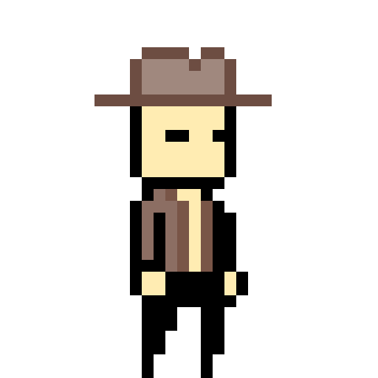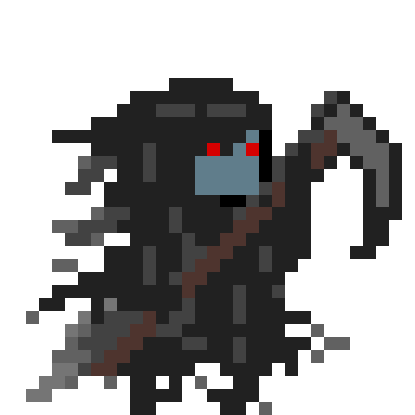

## Capacités

### Capacité 1 : Saut

Le personnage saute de 2.6 unités (83,2 pixels). 1 unité égale 32 pixels.

### Capacité 2 : Tir

Le tir peut être utilisé par le personnage principal lorsqu’il est sous sa forme humaine. Le joueur tire vers la direction regardée. Le projectile est détruit au contact ou à la sortie de l’écran.

Vitesse de tir : 1 tir par seconde

**3.2.3 Capacité 3 : Combat (corps à corps)**

Le joueur peut utiliser le combat corps à corps lorsqu’il est sous sa forme de faucheur. L'orientation de l’attaque dépend de l’orientation du personnage. La portée correspond à 1 unité (32 pixels).

Vitesse d’attaque : 1 coup par seconde

**3.2.4 Capacité 4 : Ruée vers l’avant**

Déplacement très rapide vers l’avant. Elle peut être utilisée au sol ou dans les airs. Lorsqu’utilisé dans les airs, le joueur doit obligatoirement avoir un contact avec le sol avant de la réutiliser. Un temps de rechargement sera implanté afin d’éviter que la capacité soit surexploitée. Le joueur peut seulement utiliser cette capacité lorsqu’il est sous sa forme humaine.

Temps de recharge : 5 secondes

Distance : 3 unités qui correspondent à 96 pixels

**3.2.5 Capacité 5 : Téléportation**

Téléportation du joueur sur une certaine distance. Cette habileté ne peut être utilisée dans les airs. La capacité doit aussi réaliser un temps de rechargement. Le joueur se téléporte vers l'avant. Il peut seulement utiliser cette capacité lorsqu’il est sous la forme du faucheur.

Temps de recharge : 5 secondes

Distance : 128 pixels qui correspondent à 4 unités

**3.2.6**  **Capacité 6 : S’accroupir.**

Le personnage principal peut s’accroupir pour réduire sa boite de collision.

### Capacité 7 : Regarde vers le sol

Le personnage principal peut regarder vers le sol lorsqu’il est dans les airs le permettant d’attaque dans cette direction.

### Capacité 8 : Regarde vers le haut

Le personnage principal peut regarder vers le haut lui permettant d’attaquer dans cette direction.

### Capacité 9 : Déviation des projectiles

Le personnage renvoie un projectile avec son arme corps à corps lorsqu’il est à proximité.

## Schéma des contrôles par défaut

Clavier d’ordinateur :

-Déplacement à droite : Appuyer sur la touche A  
-Déplacement à gauche : Appuyer sur la touche D  
-Sauter : Appuyer sur la touche Espace  
-Utiliser les attaques (Tirer/Attaquer au corps à corps) : Appuyer sur la toucher Entrer  
-Mettre le jeu sur pause : Appuyer sur la touche Échap  
-Utiliser les capacités (Ruée vers l’avant/téléportation) : Appuyer sur la touche Majuscule gauche

Manette de Xbox 360 ou de Xbox One

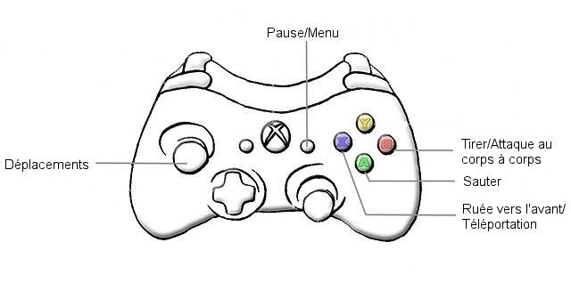

## Métriques du personnage

Vitesse : La vitesse du joueur est de 3. À l’écran, le joueur semble se déplacer à une vitesse moyenne qui n’est ni lente, ni trop rapide. La vitesse du jeu se déroule plus rapidement que par exemple : Castlevania.

Taille : 32 pixels de hauteur et largeur

Points de vie : 3 points de vie

# Combat et mort (par membre Simon Robidas de l’équipe)

## Modes d’attaques du personnage joueur

### Forme humaine

#### Mode d’attaque 1

Tirer dans la direction que le joueur regarde. (Le joueur peut regarder vers le haut, vers la gauche, vers la droite et lorsqu’il saute il peut regarder en dessous de lui.)

### Forme du faucheur

#### Mode d’attaque 1

Attaquer en corps à corps dans la direction que le joueur regarde (le joueur peut regarder vers le haut, vers la gauche, vers la droite et lorsqu’il saute il peut regarder en dessous de lui.)

## Modes d’attaques des ennemis

### Toucher joueur

Lorsqu’un ennemi touche le joueur, il le blesse et le met invulnérable pour 1.5 seconde.

### Tire de projectiles

L’ennemi tire un projectile qui lorsqu’il contacte le joueur, le blesse et le mets invulnérable pour 1.5 seconde.

## Danger de l’environnement

### Pique

Les piques blessent le joueur et les ennemis indifféremment au contact.

### Trou sans fond

Lorsque le joueur tombe dans le trou sans fond, il perd une vie et réapparait au point de réapparition le plus prêt. Lorsqu’un ennemi tombe dans un trou, il disparait et le joueur n’obtient pas les points.

## Mort du personnage - Gabriel Bouchard

### Vies

Le joueur à 3 points de vie par niveau si ses points sont à 0, le menu de mort est affiché. Si le joueur termine un niveau sans mourir, ses points de vies sont remis à 3.

### Mécanique de réapparition

Lorsque le joueur tombe dans un puits sans fond, il réapparaitra proche de l’endroit où il est tombé. Il perdra aussi un point de vie.

### Pénalités sur la mort

Lorsqu’il meurt, le menu de mort est affiché et le joueur a l’option de retourner au menu, recommencer la partie ou quitter le jeu.

### Temps

Lorsque le temps arrive à 0, la partie ne se termine pas. Un temps nul ne donnera simplement pas de bonus au score à la fin du niveau.

# Objets à récolter (par Gabriel Bouchard)

## Objets de base

### Objet 1 : Artéfact

Le joueur devra trouver un certain nombre d’artéfacts cachés à quelques endroits dans chaque niveau. Les artéfacts ne seront pas nécessaires à la réussite du niveau, mais ils incrémenteront le score.

## Objets de quête

### Objet 1 : Clé

Il y aura des clés qui serviront à ouvrir une porte dans le niveau. Il sera peut-être nécessaire d’effectuer une tâche pour obtenir la clé. D’autres seront simplement cachées dans le niveau.

# Déroulement du jeu (par Mathieu Bédard)

## Le monde

Le jeu inclura trois niveaux. Nous préférons faire un niveau de moins que ce qui est recommandé, car nous croyons qu’il est préférable de se concentrer sur la qualité des niveaux, que sur la quantité de niveaux réalisée.

### Niveau 1

#### Description du niveau

William a trouvé certaines informations concernant sa malédiction. Pour se rétablir, il doit atteindre une cathédrale qui est habitée par une organisation mystérieuse qui ne semble pas aimer sa présence. De plus, certaines créatures dignes des pires histoires d’horreur se trouvent sur son chemin. Afin d’atteindre son objectif, William va devoir utiliser ses capacités qu’il a acquises lors de ses nombreuses expéditions. Le pouvoir de la mort va également lui servir à déjouer certains obstacles qui n’auraient pas été capables de traverser par sa propre force.

Lors de son périple, il va notamment devoir passer dans un cimetière. Vaincre un monstre puissant (mini boss) et vaincre le champion de l’organisation inconnue(boss).

#### Décors, ambiance

* Au début sur du gazon
* Ensuite dans un cimetière
* Une partie à l’intérieur d’une catacombe
* Puis sur un chemin de terre
* Fini devant la porte de la cathédrale

#### Objectif du niveau

Objectif : atteindre la porte de la cathédrale.

Sous-objectif :

* Petit puzzle tout au long du niveau
* Salle d’ennemi à vaincre pour continuer
* Mini boss (Jacob le revenant/Revenant Jacob)
* Boss (champion Edgar)

#### Éléments majeurs de "gameplay" du niveau

* Salle d’ennemis
* Puzzle simple
* Mini-boss
* Déflexion de projectiles
* Boss

#### Mécaniques utilisées dans le niveau

Portes, puits sans fond, boutons et lumières.

#### Ennemis dans le niveau

* Champion Edgar
* Humains.
* Canons plasma
* Chauves-souris

#### Objets dans le niveau

Clés et trésors.

#### Plan complet du niveau

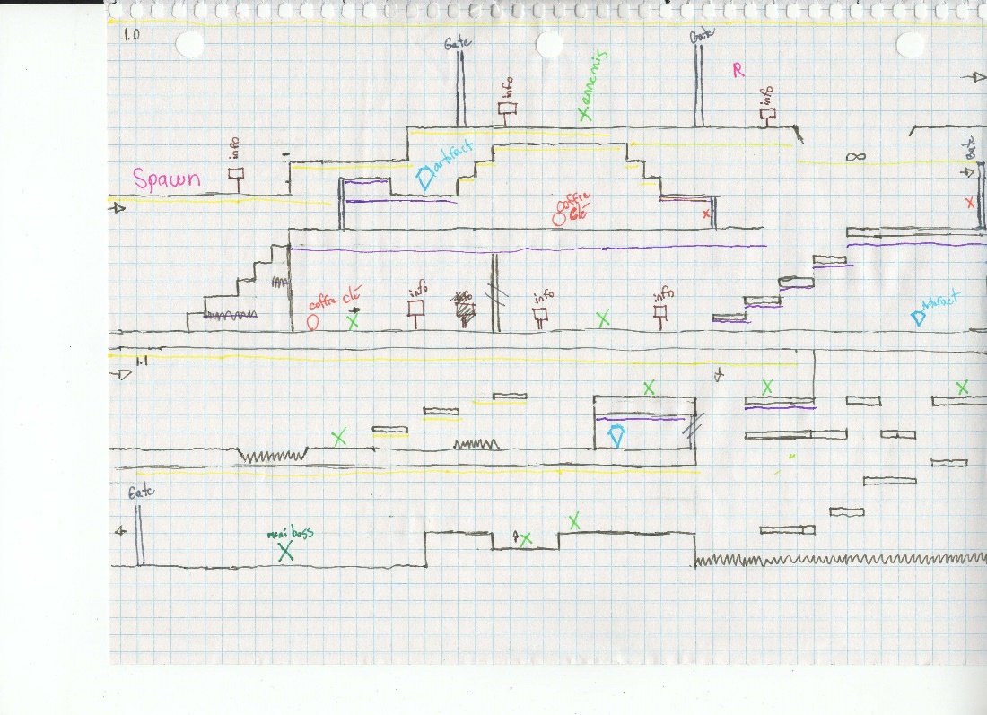

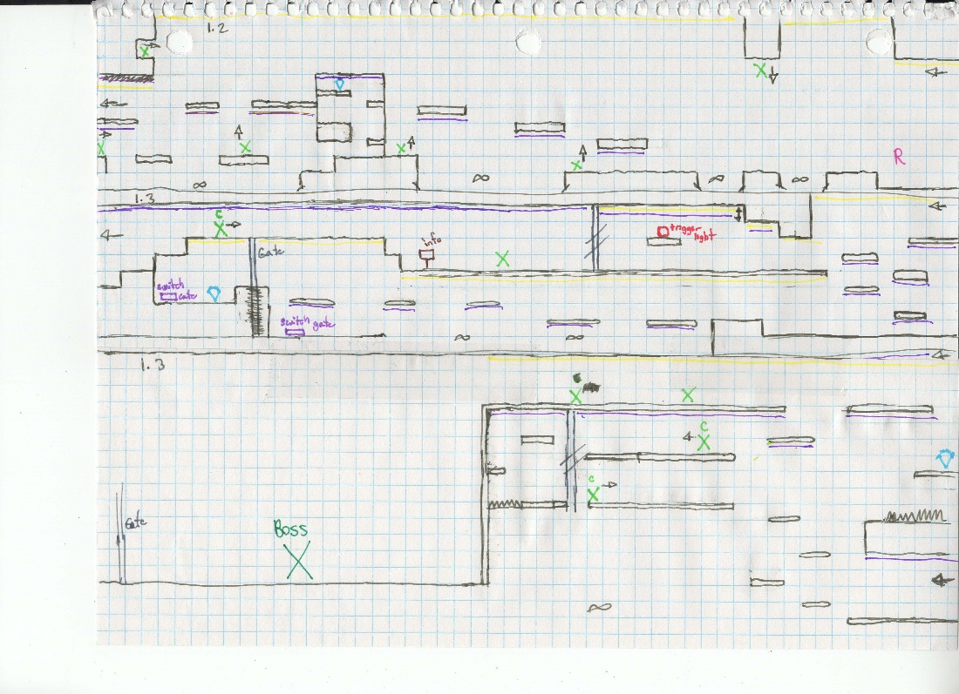

### Niveau 2

#### Description du niveau

Après avoir vaincu Edgar, William entre dans la cathédrale. Cependant, ce qui l’attend n’est pas du tout ce qu’une personne introvertie espère. À défaut de croiser un peu moins de créatures, il fait connaissance de beaucoup plus de membres de cette étrange organisation. Certains jouent avec les démons tandis que les autres les exorcisent. De plus, l’intérieur de la cathédrale ne facilite pas beaucoup sa recherche. Plusieurs pièges l’attendent. Il va notamment devoir défier un prêtre fou nommé Jean de la Lumière (non traduit) ainsi que de vivre une torture privée avec Anna la briseuse de chaînes (Anna the Chain Breaker). Malheureusement, même si William réussit à vaincre ses ennemis, l’autel de sacrifice ne se trouve pas dans la grande salle. Toutefois, il trouve un passage caché réanimant l’espoir qu’il l’a poussé à s’aventurer dans un endroit aussi dangereux.

#### Décors, ambiance

* Intérieur d’une cathédrale (Mur de brique)
* Couloir (avec tapis rouge)
* Grande salle
* Lumière provient de fenêtres, de trous dans les murs et de torches

#### Objectif du niveau

#### Mécaniques utilisées dans le niveau

Boutons, puits sans fond, piques, lumières, portes.

#### Ennemis dans le niveau

* Anna la briseuse de chaînes
* Jean de la Lumière
* Humains
* Chauve-souris
* Canons de feu.
* Fantômes

#### Objets dans le niveau

Clé, trésors.

#### Plan complet du niveau

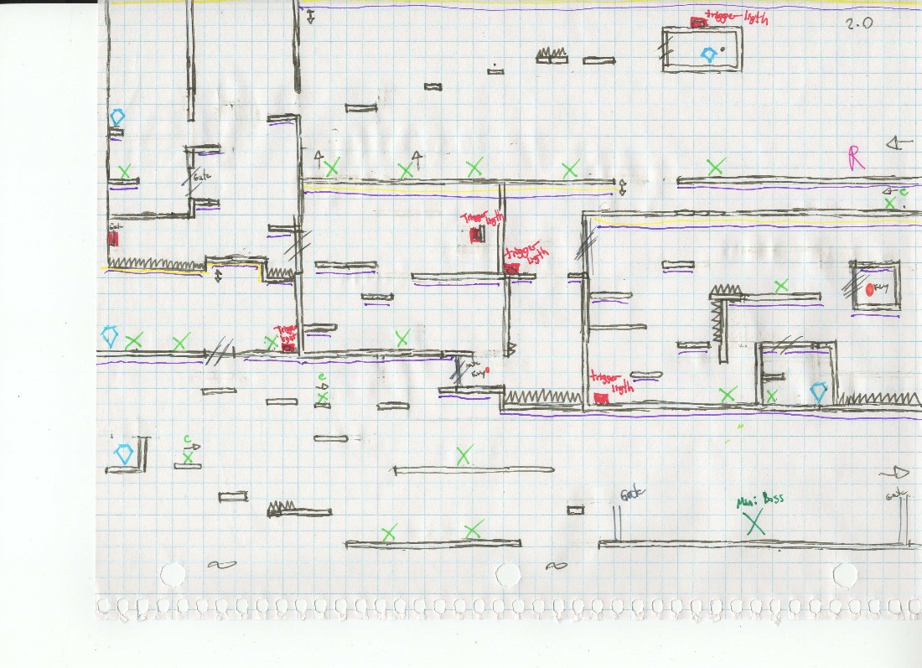

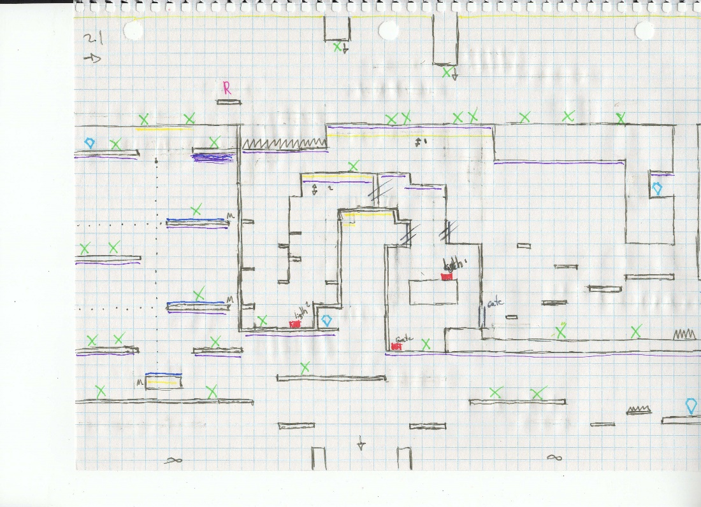

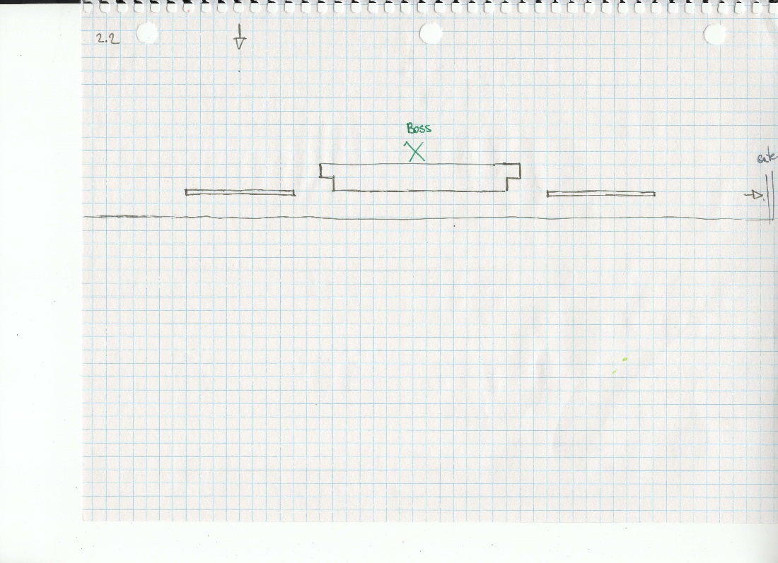

### Niveau 3

#### Description du niveau

Suivant son sentiment d’espoir renouvelé, William s’aventure dans le passage secret qui le mène au sous-sol de la cathédrale. En arpentant les couloirs lugubres et sombres, il croise des créatures ignobles et terribles tout droit sorties des enfers. Il fait notamment connaissance avec le démon rouge Zek’gor (Red Demon Zek’gor) ,un des sept gardians du monde des morts. Suite à un combat acharné, William réussit à renvoyer le démon d’où il vient. À la suite de son exorcisme, William, épuisé et fatigué, continue sa descente vers les enfers. Plusieurs épreuves l’attendent. Puis, William finit par atteindre l’autel de sacrifice qui est décrit dans ses documents de recherche. Toutefois, son long périple a réveillé la Mort. William doit se défendre contre celle-ci. Il mène un combat de haute intensité, il réussit à déjouer ses plans et à détruire son avatar. Finalement, il remet son artéfact sur l’autel de sacrifice ce qui du même coup le guérit.

#### Décors, ambiance

* Souterrain (noir et lugubre)
* L’éclairage est constitué principalement de torche.

#### Objectif du niveau

#### Mécaniques utilisées dans le niveau

Boutons, piques, zones avec gravité inversée, plateformes en mouvements, portes et lumières.

#### Ennemis dans le niveau

* Zombies
* Chauve-souris
* Canons
* Fantômes
* La mort
* Jacob le revenant.

#### Objets dans le niveau

Trésors.

#### Plan complet du niveau

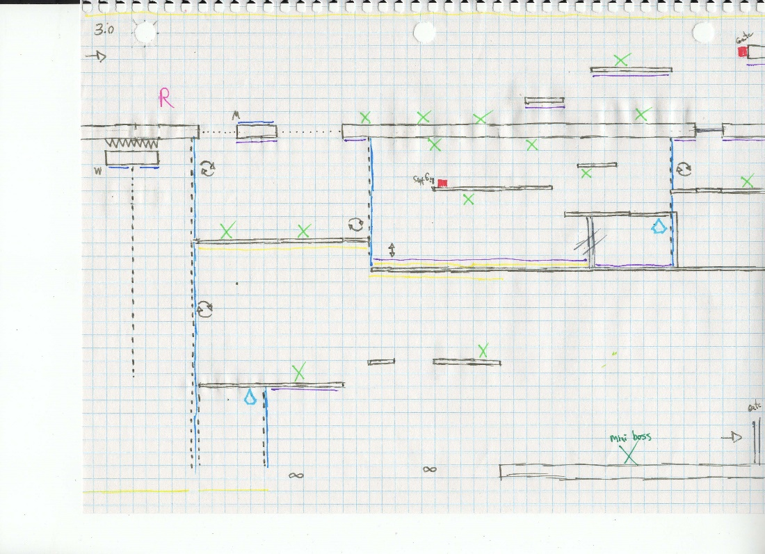

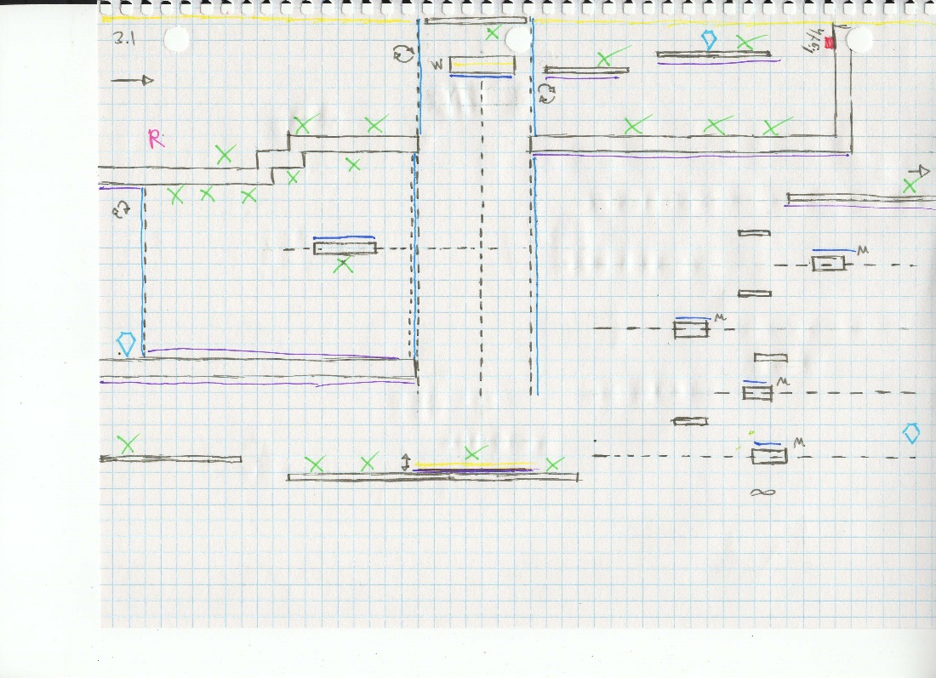

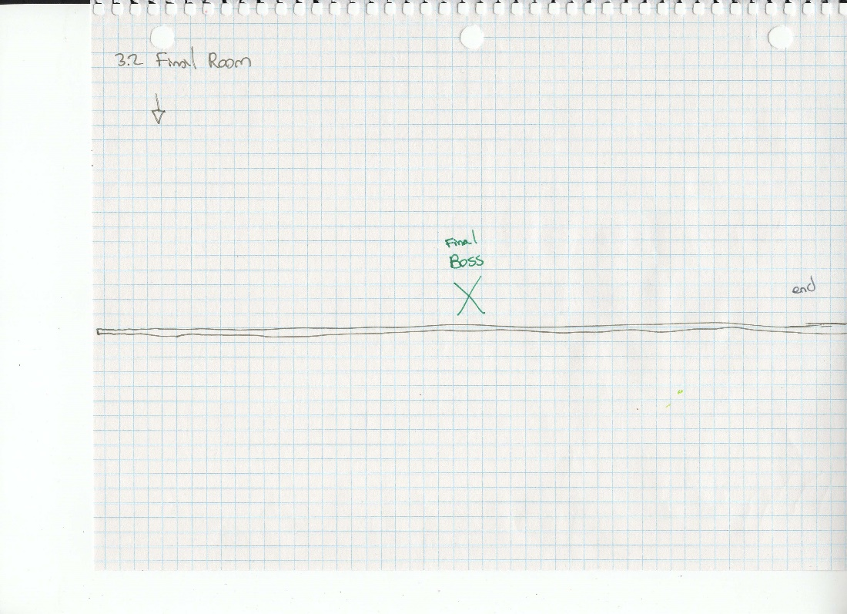

# Personnages : ennemis, boss et alliés (par Jonathan Rhéaume)

## Ennemi spécifique : Sorcier

### Description de l’ennemi

Sorcier qui se déplace en ligne droite sur une certaine distance en aller-retour.

### Métriques de l’ennemi

Vie : 1 point de vie

Vitesse : La vitesse est de 0,7. C’est environ 4,29 fois moins rapide que le joueur.

### Attaques

Le sorcier lance des projectiles en direction du joueur. Quand le joueur est touché par ce projectile, il perd 1 point de vie.

### Apparition vs placement

Les sorciers sont générés à des endroits spécifiques. Les ennemis sont générés toutes les fois qu’un niveau est commencé.

### Manière de vaincre

Le sorcier peut être tué par les balles ou par la faux.

### Réactions aux dommages et à la mort

Aucune réaction.

### Récompenses données

Le score du joueur est augmenté de 150 points

## Ennemis spécifiques (Chauve-souris)

### Description de l’ennemi

Les chauves-souris sont accrochées au plafond. Lorsque le joueur est proche, les chauves-souris partent à voler vers la direction du joueur en suivant un mouvement de courbe.

### Métriques de l’ennemi

Les chauves-souris sont petites et rapides, mais facilement tuables.

### Attaques

Quand la chauve-souris touche le joueur, elle cause 1 point de dommage.

### Apparition vs placement

Les chauves-souris sont générées à des endroits spécifiques. Elles sont générées à chaque fois qu’on commence un niveau.

### Manière de vaincre

On peut tuer les chauves-souris avec le pistolet et la faux.

### Réactions aux dommages et à la mort

Aucune réaction aux dommages et à la mort.

### Récompenses données

Le score du joueur est augmenté de 50 points pour celle qui n’est pas invoquée par un sorcier.

## Ennemis spécifiques (Zombie)

### Description de l’ennemi

Le zombie est lent et stupide. Il se déplace en ligne droite, mais peut tomber dans le vide à cause de sa stupidité. Il attaque uniquement au corps à corps. Il est invulnérable aux balles, mais peut être repoussé par elles.

### Métriques de l’ennemi :

Ils sont lents, ils sont de taille similaire au joueur, ils sont invulnérables aux balles et peuvent être uniquement tués par la faux ou l’environnement.

### Attaques

Quand le zombie touche le joueur au corps à corps, il cause 1 point de dommage.

### Apparition vs placement

Les zombies sont générés à des endroits spécifiques. Ils sont générés toutes les fois qu’un niveau est commencé.

### Manière de vaincre

On peut tuer les zombies avec la faux ou l’environnement et les repousser avec le pistolet.

### Réactions aux dommages et à la mort

Aucune réaction aux dommages et à la mort.

### Récompenses données

Le score du joueur est augmenté de 100 points sauf si le zombie est tué par l’environnement.

## Ennemis spécifiques (Canon de plasma)

### Description de l’ennemi

Canons immobiles qui sont très résistants. Ils tirent des boules de plasma s’ils voient le joueur dans leur champ de vision. Ils peuvent être à la verticale ou à horizontale.

### Métriques de l’ennemi

Vie : 3 points de vie

Les canons sont immobiles.

### Attaques

Quand une boule de plasma du canon touche le joueur, elle cause 1 point de dommage. La boule de plasma peut être retournée si le joueur en forme de faucheur utilise son attaque au corps à corps juste avant d’être touché par le projectile de plasma.

### Apparition vs placement

Les canons sont générés à des endroits spécifiques. Ils sont générés à chaque fois qu’on commence un niveau.

### Manière de vaincre

On peut détruire les canons avec le pistolet et la faux.

### Réactions aux dommages et à la mort

Aucune réaction aux dommages et à la mort.

### Récompenses données

Le score du joueur est augmenté de 200 points.

## Ennemis spécifiques (Canon de feu)

### Description de l’ennemi

Canons immobiles qui sont très résistants. Ils tirent des boules de feu s’ils voient le joueur dans leur champ de vision. Ils peuvent être à la verticale ou à l'horizontale.

### Métriques de l’ennemi

Vie : 3 points de vie

Les canons sont immobiles.

### Attaques

Quand une boule de feu du canon touche le joueur, elle cause 1 point de dommage.

### Apparition vs placement

Les canons sont générés à des endroits spécifiques. Ils sont générés à chaque fois qu’on commence un niveau.

### Manière de vaincre

On peut détruire les canons avec le pistolet et la faux.

### Réactions aux dommages et à la mort

Aucune réaction aux dommages et à la mort.

### Récompenses données

Le score du joueur est augmenté de 200 points.

## Ennemis spécifiques (Fantôme)

### Description de l’ennemi

Les fantômes se déplacent en flottant dans les airs. Ils ont la même taille que le joueur. Ils se déplacent en fonction trigonométrique et se dirigent vers le joueur lorsqu’il est un faucheur. Ils peuvent uniquement attaquer au corps. Ils peuvent aussi passer à travers les murs et objets.

### Métriques de l’ennemi

Les fantômes ont la même taille que le joueur. Ils ont une vitesse lente.

Vie : 2 points de vie

### Attaques

Les fantômes attaquent au corps à corps en fonçant sur le joueur, mais seulement lorsqu’ils détectent le joueur dans une certaine portée.

### Apparition vs placement

Les fantômes sont générés à des endroits spécifiques. Ils sont générés à chaque fois qu’on commence un niveau.

### Manière de vaincre

On peut uniquement les vaincre en utilisant l’attaque de corps à corps du faucheur.

### Réactions aux dommages et à la mort

Aucune réaction aux dommages et à la mort.

### Récompenses données

Le score du joueur est augmenté de 200 points.

## Boss Niveau 1 : champion Edgar (Simon Robidas)

### Description du boss

Edgar est un des soldats d’élite de l’organisation. Sa grande taille et sa force herculéenne font de lui un redoutable adversaire. Il pratique la magie et manie une masse immense. Cependant, parce qu’il est beaucoup plus gros que la moyenne des soldats, ses attaques et déplacements peuvent sembler lents et prévisibles. Il compense sa lenteur avec sa manipulation du plasma. Deux de ses attaques préférées sont notamment le tir multiple de plasma et l’invocation de plasma. La première lui permet de tir plusieurs sphères de plasmas en direction de son adversaire. Même si la précision de son attaque n’est pas parfaite, elle est la cause de la mort de plusieurs de ses victimes. L’autre, l’invocation de plasma, est probablement son attaque la plus destructive, on dit qu’il a réussi à vaincre une armée de plus de 8 000 soldats en un seul coup. Elle consiste à utiliser le plasma autour de lui, le forçant à se diriger vers l’invocateur, puis, libérer d’un seul coup. Ce n’est pas pour rien que Edgar a été choisi pour défendre la porte de la cathédrale.

Il faut aussi noter que le champion à une fâcheuse habitude d’essayer d’écraser ses proies.

Apparence : Très grand gardien, tellement grand, que le personnage peut passer par-dessus de justesse. Il porte une masse avec une seule main et prépare de la magie avec l’autre.

Lumière : partout.

Déplacement :

* Statique (Phase 1)
* Saut très haut sur la position du joueur (Phase 2)

Positionnement au début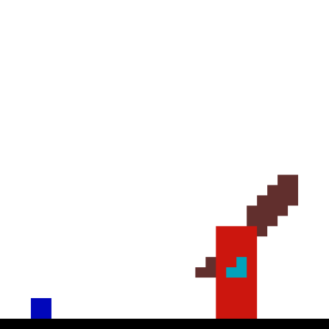

### Métriques de l’ennemi

Vie : 20 points

Taille : Très grand (3 fois plus grand que le personnage principal)

Vitesse : Ne se déplace pas en phase 1, saute en phase 2.

Transition : À 75% de vie donc à 15 points de vie, détruit les plateformes et sphères de plasma lors de la transition.

Résistant : invulnérable aux projectiles du fusil

### Attaques, mécaniques spéciales et avertissements.

#### Attaque 1 : Coup de masse verticale (Phase 1)

Description de l’action : Edgar donne un coup de masse au sol. 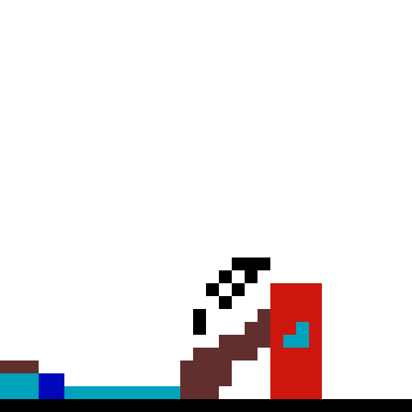

Effet :

* Créer une onde de choc au sol
* Crée temporairement une plateforme ou l’onde de choc au sol a eu lieu
* Dommage au joueur

Zone d’effet : La masse d’Edgar et l’onde de choc.

Signe visuel : Carré rouge clignotant

Condition : L'action s'exécute après deux tirs [Tir multiple de plasma]

Comportement du joueur recommandé : Sortir de la zone de la masse et sauter par-dessus l’onde de choc.

#### Attaque 2 : Tir multiple de plasma (Phase 1)

Description de l’action : Edgar tire plusieurs sphères de plasma vers la position approximative du joueur.

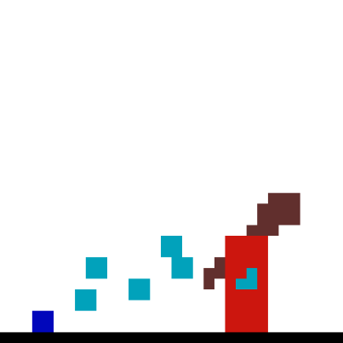

Effet :

* Fais apparaître 5 projectiles qui peuvent être une à la suite de l’autre qui se dirige vers la position approximative du joueur.

Signe visuel : Aucun.

Zone d’effet : Trajet entre Edgar et la position approximative du joueur lors de l’attaque

Comportement du joueur espéré s’il n’y a pas de plateforme : Le joueur doit esquiver les projectiles puisqu’il ne peut pas renvoyer de projectiles sauf en étant le faucheur, car s’il n’y a pas de plateformes, il n’y a pas de zones d’ombres que le joueur peut utiliser pour renvoyer les projectiles.

Comportement du joueur espéré s’il y a une plateforme : Le joueur peut utiliser la zone d’ombre créée par la plateforme pour devenir le faucheur afin de renvoyer les projectiles et faire des dégâts à Edgar.

Condition : Le joueur est trop loin pour [Coup de masse horizontale] et l’attaque a été faite moins de deux fois de suite.

#### Attaque 3 : Saut lourd (Phase 2)

Description de l’action : Edgar saute très haut et essaie d'atterrir sur le joueur pour l’écraser.

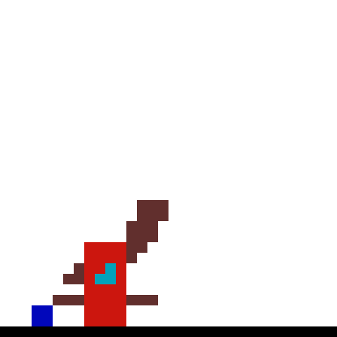

Effet :

* Dommage au joueur
* Crée une plateforme temporaire de chaque côté d’Edgar

Zone d’effet :

* Le corps d’Edgar

Comportement du joueur recommandé lorsqu’Edgar tombe : esquiver.

Comportement du joueur recommandé après qu’Edgar soit tombé : Utiliser l’ombre pour faire du dommage à l’aide de la forme de faucheur (environ 3 coups par côté utilisé)

Condition : Il n’y a plus de plateformes temporaires autour d’Edgar.

#### Attaque 4 : Invocation de plasma (Phase 2)

Description de l’action : Edgar invoque le plasma autour de lui ce qui crée plusieurs particules qui se dirigent vers lui. Lorsqu’il est chargé, il libère le plasma créant une pluie de plasma.

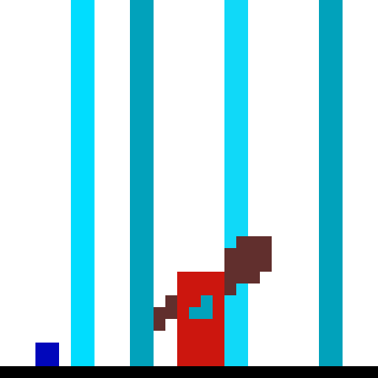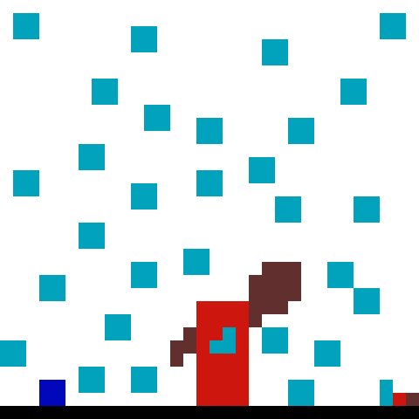

Effet :

* Crée plusieurs projectiles de plasma (qui apparaissent à l’extérieur de l’écran et qui se dirigent dans l’écran) qui vont dans la direction d’Edgar (Partie 1 de l’attaque)
* Crée des colonnes de plasma aléatoires autour d’Edgar

Zone d’effet :

* Projectile de plasma
* Colonne de plasma

Comportement du joueur espér3 : Esquiver le plasma

Signe visuel 1 : Edgar clignote bleu

Signe visuel 2 : les colonnes virent lentement à une opacité de 100 %

### Interaction avec l’environnement (optionnel)

Création et destruction de plateformes temporaires.

### Récompenses données

Donne 1500 points.

## Mini boss – Jean de la Lumière (Simon Robidas)

### Description du boss

Jean de la Lumière est un des plus haut placés de l’organisation. Il s’est démarqué par son zèle absolu envers celle-ci. Il fait partie de l’organisation qui lutte contre les démons avec le pouvoir de la lumière. Avec ses longues années d’entrainement, il a développé une méthode infaillible pour se protéger. Il canalise ses pouvoirs dans un talisman qui l’enveloppe d’une lumière bienfaisante, qui blesse ceux en contact avec les créatures de l’enfer. Toutefois, contrairement à ces acolytes, il est également capable de diriger sa lumière protectrice sur ses ennemies. Bref, Jean est très bien outil pour faire face aux intrus venus du monde des morts.

### Métriques de l’ennemi

Vie : 10 points de vie

Taille : même taille que le joueur, 32 pixels

Déplacement : Statique

Lumière : Aucune lumière n’est présente dans la salle du boss

### Attaques, mécaniques spéciales et avertissements.

#### Attaque 1 : Défense de lumière

Description de l’action : Jean s’entoure de lumière qui empêche le faucheur de s’approcher, car si le joueur tente de s’approcher de Jean et de la lumière, il recevra des dommages et sera incapable d’attaquer avec sa faux sous forme humaine. En dehors de cette zone, il n’y a pas de lumière et le joueur est un faucheur.

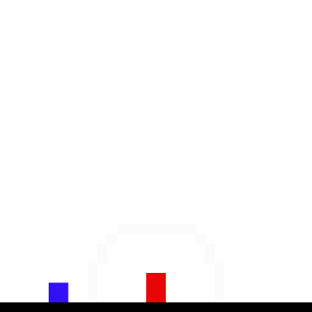

Effet : Blesse le joueur au contact.

La lumière est drainée lorsque Jean fait des attaques.

#### Attaque 2 : Mur de lumière

Description de l’action : Jean lance un mur de lumière vers le joueur. Le mur a une faible largeur qui est de la même largeur que le joueur. Il a une hauteur qui prend celle de tout l’écran.

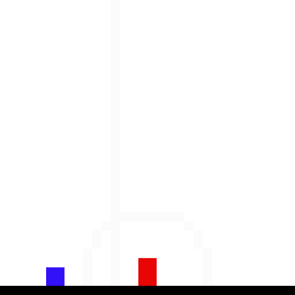

Effet : blesse le joueur au contact

Zone d’effet : Le mur de lumière

Condition : Lance un mur de lumière après avoir lancé 7 projectiles de lumière.

Comportement espéré du joueur : esquiver le mur en utilisant la capacité de téléportation.

#### Attaque 3 : Projectile de lumière

Description de l’action : Jean tire un projectile de lumière en direction du joueur.

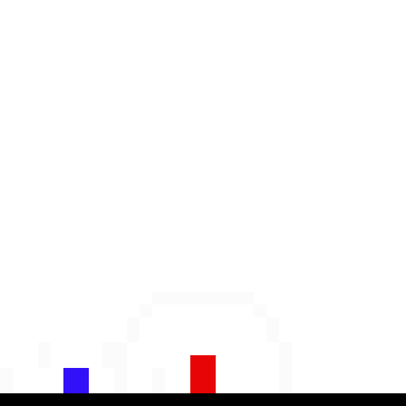

Effet : blesse le joueur au contact

Zone d’effet : La taille du projectile

Condition : Avoir la défense de lumière active

#### Attaque 4 : Incarnation de la lumière

Description de l’action : Jean récite une prière pour regagner son bouclier de lumière.

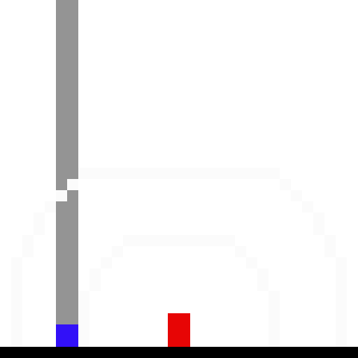

Effet :

* Crée plusieurs halos de lumière de suite (4)
* Créer une place de lumière ou le joueur peut se transformer en humain sans se blesser, car cette lumière est celle de base et ne blesse pas contrairement à celle du bouclier de Jean.
* Jean regagne son bouclier original

Zone d’effet : Toute la zone de combat

Condition : Lorsque Jean n’a plus de bouclier.

Signalement visuel : Bouclier n’est plus sur l’écran

### Récompenses données

Donne 750 points au joueur.

## "Mini Boss Red Demon Zek’gor" (Gabriel Bouchard)

### Description du "boss"

Zek’gor est un des gardiens du monde des morts. Il a un corps musclé très grand et rouge, il est si grand qu’il est l’un des seuls monstres que la lumière ne passe pas au travers de lui. Il possède une source de lumière dans sa main qui éclaire tout autour, par contre avec sa taille immense, son dos est très sombre. Il est complètement immunisé aux projectiles. Sa seule faiblesse est dans son dos. Ou le joueur doit se faufiler pour se transformer et le frapper avant qu’il se retourne. Il peut seulement prendre des dommages à la fin d’un saut lorsqu’il est déstabilisé.

Lumière : aucune excepter sa lampe.

### Métriques de l’ennemi

4 fois plus grand que le personnage principal, il va à une vitesse très lente environ ¼ du personnage principal. La seule façon que William passe de l'autre côté est quand il saute de 1.5 unité (48 pixels) William doit faire une ruée en dessous. Il a 6 points de vie. Il est invulnérable aux projectiles.

### Attaques, mécaniques spéciales et "warnings"

Zek’gor se prend un élan pendant 1 seconde et saute sur le joueur ce qui inflige des dégâts au joueur si celui-ci le touche. Pendant cet instant le joueur doit se faufiler en dessous de lui pour lui infliger des dégâts dans le dos pendant qu’il est une faucheuse avant qu’il se retourne et éclaire William.

### Patterns / AI

Il charge un saut et saute vers le joueur, une fois que le saut est terminé il est déstabilisé pendant 1 seconde se tourne vers le joueur puis recommence a chargé un saut.

### Récompenses données

Donne 750 points.

## Mini Boss Jacob le revenant (Gabriel Bouchard)

### Description du boss

Jacob le revenant est l’un des disciples de la mort, en la vénérant elle le laisse échapper la mort et contrôler ceux qui le sont déjà. Jacob à lui-même n’est pas une très grande menace, mais il a le pouvoir de contrôler les autres morts ce qui fait de lui un ennemi redoutable, car il se bat rarement seul. Il peut lancer sur ses ennemis des hordes de fantôme et de zombies. La pièce a seulement 5 plateformes et est complètement noire.

Lumière : aucune

### Métriques de l’ennemi

Il est 2 fois plus grand qu’un zombie normal. Il a 6 points de vie. Il se déplace à la même vitesse qu’un zombie normal.

### Attaques, mécaniques spéciales et avertissements.

Au lieu de foncer sur le joueur comme un zombie normal Jacob le fuit et s’arrête pour invoquer des morts. Les zombies apparaissent de chaque côté de l’arène par des portes.

### Patterns / AI

Quand Jacob est à une certaine distance de William il s’arrête une seconde pour invoquer des morts ensuite il recommence à fuir William et laisser ses invocations faire le travail à sa place. Quand il est proche d’un mur, il saute dans la direction opposée.

### Récompenses données

Donne 750 points.

## Boss – Anna la briseuse de chaînes (Jonathan Rhéaume)

### Description du boss

Anna était autrefois membre de l’organisation jusqu’à ce qu’elle soit possédée. Elle fut enfermée dans la cathédrale jusqu’à ce que William arrive et ils l’ont libérée pour tenter de le tuer. Elle possède encore les chaînes qui la retenaient prisonnière et s’en sert pour attaquer. Son état de possédée lui permet de communiquer avec les morts et d’en appeler pour l’aider à combattre.

Phase 1 : Anna fonce sur le joueur et donne des coups de chaînes.  
  
Phase 2 : Anna s’installe sur une plateforme au milieu du niveau (verticalement et horizontalement), utilise sa rotation de chaîne pour se protéger et invoque des zombies pour attaquer le joueur.

Taille un peu plus grosse que les zombies. ~2x

Déplacement (Phase 1) : se dirige vers le joueur

Déplacement (Phase 2) : statique

Lumière (Phase 1): partout

Lumière (Phase 2): aucune

Transition : change à 80%, éteignent les lumières

### Métriques de l’ennemi

Vie : 20 points de vie

### Attaques, mécaniques spéciales et avertissements.

#### Attaque 1: Donner un coup de chaîne (Phase 1)

Description de l’action : Anna donne un coup de chaîne avec une portée limitée vers le joueur.

Condition : À proximité du joueur et deux secondes entre chaque attaque

Comportement espéré du joueur : Sauter lors de l’attaque et tirer avec le pistolet.

Effet : Le joueur reçoit des dommages s’il est touché par la chaîne.

#### Attaque 2 : Invocation de zombies

Description de l’action : Anna invoque jusqu’à 5 zombies à la fois qui attaquent le joueur.

Condition : Dois être à la phase 2 et les zombies peuvent être invoqués seulement si tous les précédents zombies sont morts.

Comportement espéré du joueur : Garder au moins un zombie en vie pour faciliter le combat contre le boss.

Les zombies apparaissent sur les côtés de l’arène.

#### Attaque 3 : Rotation de chaîne

Description de l’action : Anna monte sur une plateforme et fait continuellement tourner une chaîne autour d’elle pour blesser le joueur s'il approche.

Effet : blesse le joueur au contact

Zone d’effet : La zone autour d’Anna comblée par la rotation de la chaîne

Condition : perpétuel en phase 2

Comportement espérer du joueur : Se synchronisation avec la chaîne pour l’atteindre au corps.

### Récompenses données

Donne 1500 points au joueur

## Boss – La Mort (Jonathan Rhéaume)

### Description du boss

La Mort est le boss final du jeu. Elle s’incarne dans un corps proche. Elle est la propriétaire de l’artéfact maudit et veut affronter le voleur. La Mort est équipée d’une faux qu’elle garde sur elle et elle a l’habileté de lancer des lames. Son pouvoir sur les ténèbres et la mort lui permet d’éteindre des sources de lumière. Elle peut voler dans les airs, se déplacer rapidement et voler.

Il y a 3 plateformes. Une de chaque côté et une autre au centre.

Phase 1 : La Mort se téléporte après cinq secondes sur la plateforme à gauche ou à droite de la zone et lance un couteau vers le joueur. Elle continue sa téléportation et recommence. Il y a de la lumière seulement sur la plateforme du milieu.

Transition : 70 % : il se positionne dans les airs en haut de la plateforme du centre. Active deux zones de gravités inversées.

Phase 2 : La Mort se déplace en haut de la zone de combat et lance plusieurs couteaux à la fois vers le joueur. Le seul moyen de l’atteindre est d’utiliser les zones "anti-gravités" afin de toucher la Mort. Deux corridors étroits de lumières appariassent, l’un à gauche et l’un à droite. Les couloirs sont étendus sur toute la hauteur.

Transition : 30%: Il éteint toutes les lumières.

Phase 3 : La Mort éteint tout d’abord toutes sources de lumière. Elle se met à gauche ou à droite de la zone de combat et fonce vers le côté opposé en réalisant des mouvements de courbes (fonction sin/cos) tout en tentant de toucher le joueur. Ses mouvements sont très rapides.

Taille plus grosse que le joueur ~3x

Déplacement : Flotte dans les airs, il se téléporte, et bouge en courbe.

### Métriques de l’ennemi

Vie : 30 points de vie

### Attaques, mécaniques spéciales et "warnings"

#### Attaque 1: Lancer un couteau

Description de l’action : Lancer un couteau ou projectile en ligne droite du joueur.

Condition : Dois être à la phase 1.

Temps entre chaque attaque : 1.5 sec

Comportement espéré du joueur : Esquiver en se penchant ou en sautant.

Effet: Le joueur reçoit des dommages s’il est touché par la chaîne.

#### Attaque 2: Pluie de lames

Description de l’action : Lance des couteaux en direction du joueur.

Temps entre chaque attaque : 2 secondes

Condition : Dois être à la phase 2.

Comportement espéré du joueur : Utiliser l’anti-gravité en esquivant les couteaux pour toucher la Mort.

#### Attaque 3 : Foncer de gauche à droite en courbe

Description de l’action : La Mort commence à gauche ou à droite et se dirige rapidement vers la direction opposée en faisant des mouvements de courbes en tentant de toucher le joueur.

Effet : blesse le joueur au contact, peuvent passer à travers les objets lors de ses mouvements.

Zone d’effet : La moitié verticale (le bas) de la zone de combat

Condition : Dois être à la phase 3

### Récompenses données

Donne 1500 points au joueur. Fin du jeu

# Caméras (par Gabriel)

La caméra sera fixe sur le personnage principal, elle le suivra dans tous ses mouvements en x et y sans délai. Cependant pendant les boss, la caméra sera fixée sur le milieu de la salle et ne bougera pas. Le zoom de la caméra est réduit afin de voir la salle de boss en totalité afin de voir tout ce qui se passe durant le combat.

# Tutoriels (par Mathieu Bédard)

Le tutoriel sera implicite. Des images des boutons correspondants à l’habilité à utiliser seront affichées dans le décor.

Tutoriels :

1. **Le saut** : Le joueur devra sauter par-dessus deux obstacles. Une image du bouton associé au saut sera affichée dans le décor.
2. **Le tir** : Le joueur devra tirer sur un ennemi. Une image du bouton associé au tir sera affichée dans le décor. Il se retrouvera enfermé dans une petite zone. Lorsque l’ennemi sera vaincu, il pourra quitter la zone.
3. **La ruée vers l’avant** : Le joueur devra sauter de l’autre côté d’un puits sans fond. La largeur du puits sera trop grande pour qu’il soit traversé à l’aide d’un simple saut. Une image de la combinaison de boutons correspondant au saut et la ruée vers l’avant sera affichée dans le décor. Le jouer doit sauter, puis effectuer une ruée vers l’avant au bon moment pour se rendre de l’autre côté.
4. **Mécanique principale du jeu** : Il n’y a aucun bouton associé à la mécanique liée à l’alternance entre la noirceur et la lumière. Le joueur avancera dans une zone non éclairée et le personnage sera sous sa forme de faucheur.
5. **Téléportation** : Pour cette partie du tutoriel, le joueur prendra la forme du faucheur. Un mur bloquera le passage. Une image affichant les boutons associés à la téléportation fera partie du décor. Le joueur devra se téléporter de l’autre côté du mur pour poursuivre son chemin.
6. **Combats corps à corps** : Pour cette partie du tutoriel, le joueur prendra la forme du faucheur. Le joueur se trouvera dans une zone fermée. Il devra vaincre l’ennemi pour sortir de la zone. Une image indiquant le bouton associé au combat fera partie du décor.

# Classement (par Gabriel Bouchard)

## Statistique compilée (un par élément)

Le jeu aura un système de pointage classique.

### Tuer des ennemis

Vaincre des ennemis ajoute des points selon leur valeur

### Trouver des artéfacts

Trouver des artéfacts

### Temps

Le temps restant à la fin d’un niveau s’ajoute au pointage

### Vies restantes

Les vies restantes s’ajoutent au pointage à la fin de chaque niveau

### Mathématique du classement

Le classement se fera à l’aide du pointage accumulé lors de la partie qu’elle soit fini ou perdu. En théorie, il va avoir une note parfaite possible, mais en pratique il sera impossible de l’atteindre à cause de la variable du temps.

# Système d’interface (par membre Simon Robidas de l’équipe)

Informations sur l’interface de base du jeu :

* Vie
* Score
* Temps restant
* Niveau actuel
* Capacité (temps de recharge)

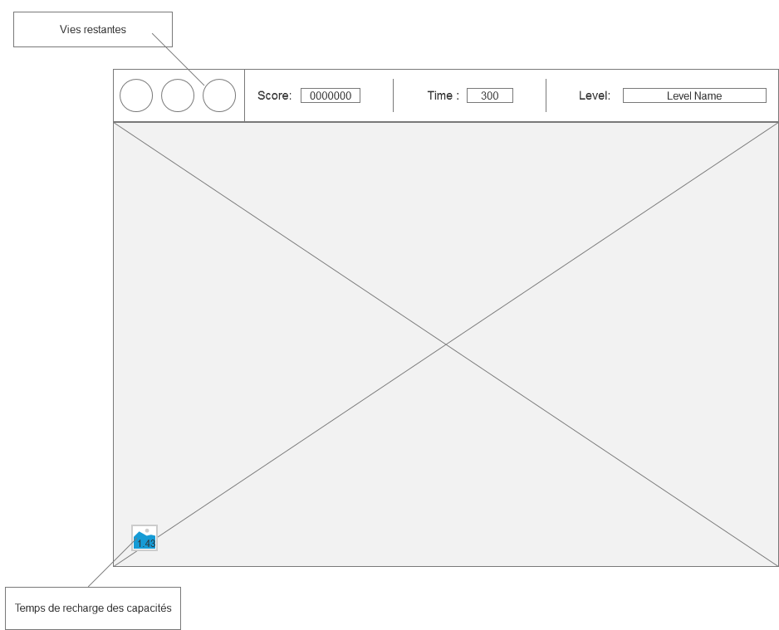

## Élément d’interface : Temps de recharge des capacités

### Information à transmettre

Temps de recharge des capacités (Ruée/Téléportation)

### Visuel de l’interface

 le nombre indiqué représente la durée restante avant que la capacité soit disponible à nouveau.

## Élément d’interface : Vies restantes

### Information à transmettre

Nombre de vie restante

### Visuel de l’interface

 les cercles sont des espaces réservés pour les images représentant les vies disponibles du joueur.

# Écrans de début, de pause et de fin

## Début

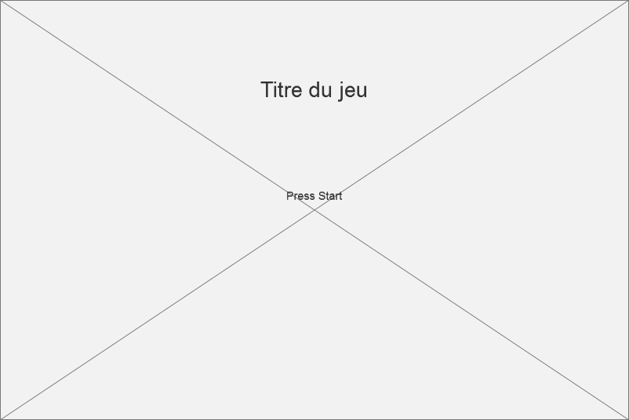

## Pause

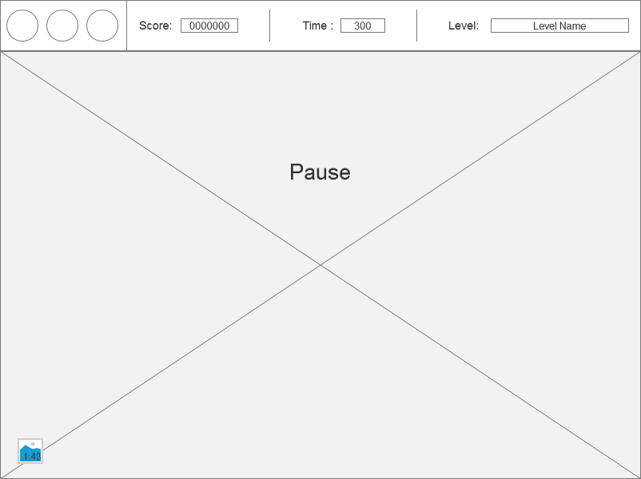

## Partie perdue

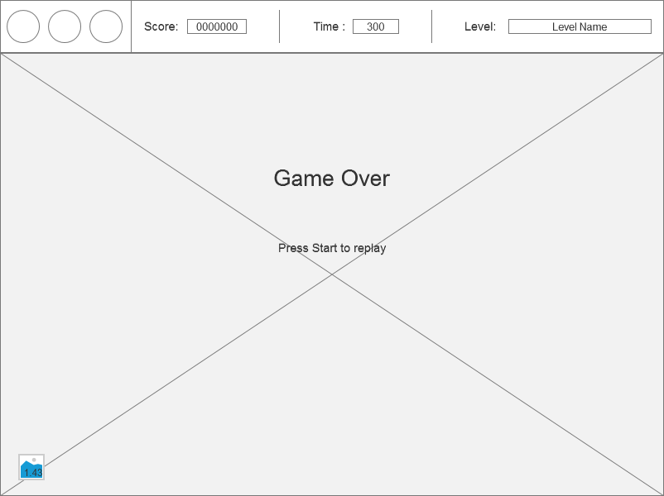

## Fin de partie

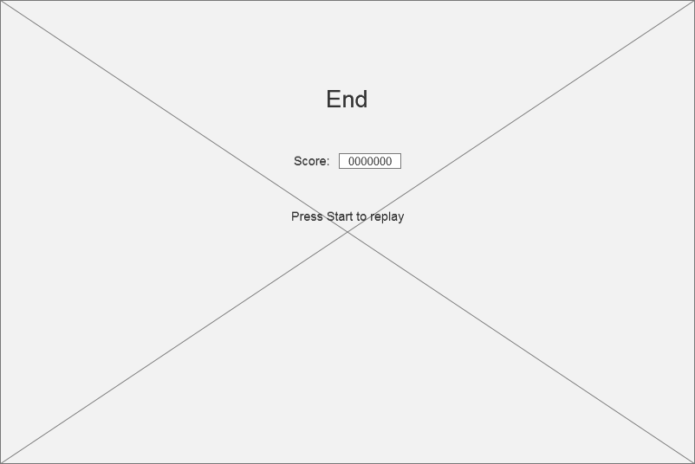

# Annexes

## "One pager" individuels

### "One-Pager" du membre 1

Nom: William’s Redemption

Style: Jeu de plateforme

Histoire : William a volé les pièces maudites d’un capitaine quelconque et il est maintenant sous l’emprise d’une malédiction. Pour se défaire de sa malédiction, il doit récupérer toutes les pièces. Cependant, les pièces ont été dispersées et maintenant il doit les récupérer en affrontant divers ennemis prêts à défendre leur trésor.  
   
Mécanique de base : Lorsque William est dans l’ombre ou la noirceur, il devient la mort à cause de sa malédiction. Il a des capacités différentes.

Le personnage peut sauter.  
 Dans la lumière :

Attaque de base : Il peut utiliser un fusil.

« Dash » : Se déplace rapidement dans une direction.

Récompense : Il récupère des pièces de monnaies régulières utilisables dans une boutique spéciale pour sa forme humaine

Peut changer d’arme.

Arme débloquée : Fouet permet de traverser de plus gros ravins. (Débloqué en tuant un boss) Shotgun(Acheté)

Dans la noirceur :

Attaque de base : Il attaque en mêlée avec une faux.

« Dash » : Se téléporte

Récompense : Il récupère des âmes utilisables dans une boutique spéciale pour sa forme maudite.

Source de lumière : Ampoules destructibles, fenêtre sur l’extérieur, interrupteur.

Boutique : Modification de la vie humaine/maudite, modification du dommage lié aux armes, achat d’arme (shotgun)

Niveau : Saute de plateforme en plateforme, complète des petits "puzzles" et élimine des ennemis.

Il y a des "boss" qui donnent des pièces et d’autres qui donnent des armes.

### "One-pager" du deuxième membre.

Histoire : Un homme est maudit quand il trouve une faux et peut se transformer en faucheur quand la lumière s'éteint.

Nom : cursed scythe

Le jeu est un "Plateformer" qui consiste à arriver à la fin d’un niveau à la droite de la carte en commençant à gauche (niveaux à l’horizontale).

Le jeu comporte un système de lumières. Lorsque les lumières sont allumées, le joueur est humain et peut tirer des projectiles tandis que quand le joueur tire sur une lumière, le joueur se transforme temporairement en faucheuse et peut uniquement attaquer au corps à corps. Les projectiles peuvent être orientés selon des touches ou un joystick.

Le joueur peut utiliser des habilités pour se déplacer comme des ruées vers l'avant, qui sont utiles pour esquiver les attaques ennemies. Ils peuvent aussi sauter.

Les ennemis et obstacles dans le jeu peuvent parfois être uniquement résolus par le joueur humain et le joueur en faucheuse par exemple un ennemi uniquement atteignable par projectiles.

Quand un ennemi meurt par le joueur humain, le joueur collecte des pièces de monnaie et il collecte des âmes quand un ennemi est tué par la faucheuse. Les ramasser permet d’acheter des améliorations pour les deux états du joueur qui seront utiles dans les prochains niveaux qui seront plus difficiles.

Quand un ennemi meurt, il donne des points selon le type d’ennemis et le score par niveau est affiché dans le classement.

Ajouter des obstacles comme des portes magiques qui sont uniquement destructibles par la faux.

Ajouter des fantômes qui peuvent uniquement tuer la faucheuse et qui apparaissent uniquement quand les lumières sont éteintes. Quand les lumières sont allumées, les fantômes sont invisibles et ne peuvent pas toucher le joueur, mais se tiennent à une bonne distance du joueur afin qu’ils n’apparaissent pas directement à côté du joueur lorsque les lumières s’éteignent. Les fantômes peuvent uniquement attaquer au corps à corps.

Ajouter des ennemis de base tels que des chauves-souris qui foncent sur le joueur et qui peuvent être tués par projectiles ou corps à corps, jour et nuit.

Ajouter des ennemis jour et nuit qui tirent uniquement par projectiles, ce sont des adeptes de religion armés de fusil et qui tentent d’abattre le joueur maudit.

Rendre le jeu jouable avec des manettes de Xbox 360 et de Xbox One.

### "One-Pager" du membre 3

The damn curse of ______(insert name)

Jeu de plateformes qui interagit avec la lumière

Le personnage principal a volé un artéfact à un vieux personnage louche.

Le vieux lui a lancé une « curse » pour le punir.

Il essaie de retrouver le vieux et de briser sa malédiction.

Le personnage principal à 2 modes « reaper » ou normal avec des avantages et inconvénients.

Le personnage pourra sauter et faire des « dash ».

Quand le personnage principal est normal à une arme à feu qu’il peut utiliser pour attaquer les ennemies et tirer sur des lumières pour les éteindre.

Quand le personnage est sous la forme du faucheur, il est limité à des attaques au corps, mais il gagne grâce à des habiletés spéciales.

Quand le « reaper » tue un ennemi, il gagne une âme qu’il peut dépenser dans la boutique pour acheter des bonus pour sa « reaper ».

De la même manière, quand il est en forme normal il peut tuer des ennemies pour avoir des sous qu’il peut dépenser pour acheter des bonus pour sa forme normale.

À la fin de chaque niveau, il y aura un boss qui aura des habiletés et points faibles différents pour chacun. Il aura un classement avec le temps pour chaque niveau.

### "One-Pager" du membre 4

« Cursed »

* **Histoire** : Le personnage principal souffre d’une malédiction depuis qu’il a volé un objet sacré appartenant à un ancien roi d’une civilisation ancienne. Sa condition particulière force son corps à prendre la forme d’un faucheur lorsqu’il est dans l’obscurité. Le personnage décide de mettre un terme à sa condition, en redonnant l’objet qu’il a volé son propriétaire. Évidemment, son parcours ne sera pas très facile.
* **Mécanique de jeu** : Notre jeu se distinguera par sa mécanique d’alternance entre les deux formes du personnage. Lorsque le personnage se trouve dans une pièce éclairée, il prendra une forme humaine. Il possède une arme à feu, mais aucune arme blanche. Il peut éteindre les lumières à l’aide de son arme. Une fois plongé dans la noirceur, il prendra la forme d’un faucheur. Cette fois-ci, il possèdera une arme blanche et la capacité de se téléporter. Le joueur aura avantage à utiliser les deux formes pour vaincre des ennemies.
* **Type de jeu** : Notre jeu est un jeu de plateforme qui empruntera quelques éléments au jeu de "Puzzle". Un niveau de jeu sera composé de deux parties. La première partie sera composée de plusieurs plateformes et d’ennemies. Dans certains niveaux, la première partie comportera un "mini-boss". La deuxième partie des niveaux consistera d’une "Boss Battle".
* **Mouvements du personnage** : Le personnage pourra sauter, se ruer vers l’avant et attaquer. Lorsque le jouer prendra la forme du faucheur, la ruée vers l’avant sera remplacée par la téléportation. Le faucheur sera également plus lent que l’humain.
* **L’environnement** : Les décors ressembleront à des architectures abandonnées. (Château, manoirs, temples, forêts) Les pièces seront illuminées à l’aide de lampes à l’huile ou des torches. Des trous dans les murs et les plafonds laisseront passer la lumière à certains endroits.
* **Ennemies** : Le comportement de certains ennemis se modifiera en fonction de la forme que prendra le personnage principal. Ex. : Un ennemi pourrait avoir peur du faucheur et fuir.
* **Classement**: Le temps pour chaque niveau sera inscrit dans le classement.